


ĐỒ ÁN MÔN HỌC CHUYÊN ĐỀ ASP.NET
HỌC KỲ 7, NĂM HỌC 2025-2026

ĐỀ TÀI :
XÂY DỰNG WEBSITE CHIA SẺ
KHÓA HỌC TRỰC TUYẾN

Sinh viên thực hiện :
Họ tên : Hà Thành Trung
MSSV : 470124008
Lớp : VX24TTK1

Giáo viên hướng dẫn :
Họ tên : TS.Đoàn Phước Miền



Vĩnh Long, Tháng 01 Năm 2026

ĐỒ ÁN MÔN HỌC CHUYÊN ĐỀ ASP.NET
HỌC KỲ 7, NĂM HỌC 2025-2026

ĐỀ TÀI :
XÂY DỰNG WEBSITE CHIA SẺ
KHÓA HỌC TRỰC TUYẾN

Giáo viên hướng dẫn :
Họ tên : TS.Đoàn Phước Miền
Sinh viên thực hiện :
Họ tên : Hà Thành Trung
MSSV : 470124008
Lớp : VX24TTK1

Vĩnh Long, Tháng 01 Năm 2026

NHẬN XÉT CỦA GIẢNG VIÊN HƯỚNG DẪN

…………, ngày …….. tháng .…… năm.. ……
Giáo viên hướng dẫn
(Ký tên và ghi rõ họ tên)

NHẬN XÉT CỦA THÀNH VIÊN HỘI ĐỒNG

……….., ngày..….. tháng.. …… năm… ……
Thành viên hội đồng
(Ký tên và ghi rõ họ tên)

LỜI CẢM ƠN
Lời đầu tiên, em xin gửi lời tri ân sâu sắc nhất đến Thầy – TS. Đoàn Phước Miền, người thầy đã dành trọn tâm huyết để dìu dắt và truyền lửa cho em trong suốt khóa học ASP.NET vừa qua.
Khóa học ASP.NET không chỉ dạy em về kỹ thuật, mà qua cách Thầy giảng dạy, em còn học được thái độ nghiêm túc và sự tỉ mỉ trong nghề nghiệp. Những bài học thực tiễn về quản lý hệ thống và xây dựng cơ sở dữ liệu mà Thầy truyền đạt đã giúp em vượt qua giới hạn của bản thân để hoàn thành tốt đồ án này. Với em, Thầy không chỉ là một giảng viên, mà còn là người truyền cảm hứng lớn lao cho công việc lập trình sau này của em
Hơn cả những kiến thức chuyên môn, điều khiến em cảm động nhất chính là tâm huyết của Thầy trong mỗi giờ lên lớp online. Thầy luôn kiên nhẫn lắng nghe, tận tình giải đáp từng thắc mắc và luôn khích lệ chúng em nỗ lực vượt qua giới hạn của bản thân. Những bài học thực tế mà Thầy chia sẻ không chỉ giúp em hoàn thành tốt đồ án môn học lần này, mà còn trở thành nguồn cảm hứng mạnh mẽ, là hành trang vô giá mà em sẽ luôn mang theo trên con đường sự nghiệp lập trình đầy thử thách phía trước.
Em kính chúc Thầy và gia đình luôn bình an, hạnh phúc. Chúc Thầy luôn giữ vững tâm huyết nghề nghiệp để tiếp tục dìu dắt thêm nhiều thế hệ kỹ sư tương lai ./.
Sinh viên thực hiện

Hà Thành Trung
MỤC LỤC

MỞ ĐẦU 1
1. Lý do chọn đề tài 1
2. Mục tiêu nghiên cứu 1
3. Đối tượng nghiên cứu 2
4. Phạm vi nghiên cứu 2
CHƯƠNG 1: NGHIÊN CỨU LÝ THUYẾT 4
1.1. Cơ sở lý thuyết 4
1.1.1. Tổng quan về mô hình ứng dụng Web 4
1.1.2. Nền tảng công nghệ Microsoft .NET và ASP.NET 4
1.1.3. Hệ quản trị cơ sở dữ liệu SQL Server 5
1.1.4. Công nghệ truy xuất dữ liệu ADO.NET 6
1.1.5. Các công cụ hỗ trợ phát triển 7
1.2. Cơ sở lý luận 7
1.2.1. Tổng quan về đào tạo trực tuyến (E-learning) 7
1.2.2. Nhu cầu xã hội hóa việc chia sẻ tri thức 8
1.2.3. Các yêu cầu cốt lõi của hệ thống quản lý học tập (LMS) 9
1.3. Giả thiết khoa học 10
1.4. Phương pháp nghiên cứu 11
1.4.1. Phương pháp nghiên cứu lý thuyết 11
1.4.2. Phương pháp phân tích và thiết kế hệ thống 12
1.4.3. Phương pháp thực nghiệm 12
CHƯƠNG 2: HIỆN THỰC HÓA NGHIÊN CỨU 14
2.1. Mô tả bài toán cần giải quyết 14
2.1.1. Thực trạng và những khó khăn đặt ra 14
2.1.2. Phát biểu bài toán 15
2.1.3. Yêu cầu phi chức năng của hệ thống 16
2.2. Yêu cầu chức năng 16
2.2.1. Nhóm chức năng dành cho Khách (Guest) 16
2.2.2. Nhóm chức năng dành cho Học viên (Student) 17
2.2.3. Nhóm chức năng dành cho Giảng viên (Instructor) 18
2.2.4. Nhóm chức năng dành cho Quản trị viên (Administrator) 19
2.3 Mô hình cơ sở dữ liệu 19
2.3.1. Phân hệ Quản trị Người dùng (User Management) 20
2.3.2. Phân hệ Nội dung Khóa học (Content Management) 21
2.3.3. Phân hệ Giao dịch & Đánh giá (Transaction & Feedback) 22
2.3.4. Phân hệ Vận hành & Cấu hình (System Operations) 22
2.4. Lược đồ Use case 23
2.4.1. Cơ chế Xác thực và Điều hướng Phân quyền 24
2.4.2. Quy trình Quản trị nội dung và Kiến tạo tri thức 26
2.4.3. Logic Ghi danh và Xác lập quyền sở hữu 26
2.4.4. Quy trình Điều phối Trải nghiệm Học tập (UC-04: Vào học) 27
2.4.5. Cơ chế Kiểm soát và Điều phối Toàn cục (UC-05: Quản trị Hệ thống) 28
2.5. Một số luồng chính DFD 29
2.5.1. Luồng 1: Quản lý khoá học (Dành cho Giảng viên) 29
2.5.2. Luồng 2: Quy trình đăng ký khoá học 30
2.5.3. Luồng 3: Quy trình học trực tuyến 32
2.6. Kiến trúc hệ thống 33
2.6.1. Mô hình kiến trúc (Architecture Pattern) 33
2.6.2. Sơ đồ Kiến trúc Hệ thống (Deployment Diagram) 34
CHƯƠNG 3: KẾT QUẢ NGHIÊN CỨU 36
3.1. Trang chủ 36
3.2. Trang danh sách khoá học 36
3.3. Trang đăng nhập 37
3.4. Trang quản lý user 37
3.5. Trang quản lý danh mục 37
3.6. Trang quản lý khoá học 38
3.7. Trang tạo khoá học cho của giảng viên 38
3.8. Trang chi tiết khoá học khi học viên đăng ký 39
3.9. Trang khoá học của học sinh đã đăng ký thành công 39
CHƯƠNG 4: KẾT LUẬN VÀ HƯỚNG PHÁT TRIỂN 41
4.1. KẾT LUẬN 41
4.2. HƯỚNG PHÁT TRIỂN 42
DANH MỤC TÀI LIỆU THAM KHẢO 44

DANH MỤC HÌNH ẢNH
Hình 1. Database Diagrams
Hình 2. Use case hệ thống
Hình 3. Quản lý khoá học
Hình 4. Luồng đăng ký khoá học
Hình 5. Luồng quy trình học trực tuyến
Hình 6. Sơ đồ kiến trúc
Hình 7. Trang chủ Home.aspx
Hình 8. Trang CounseList.aspx
Hình 9. Trang Login.aspx
Hình 10. Trang AdminDashboard.aspx
Hình 11. Quản lý danh mục
Hình 12. Trang quản lý khoá học
Hình 13. Trang InstructorDashboard.aspx
Hình 14. Trang CounseDetail.aspx
Hình 15. Trang MyCoures.aspx

MỞ ĐẦU

1. Lý do chọn đề tài
Trong bối cảnh cuộc cách mạng công nghệ 4.0, việc chuyển đổi và phát triển các hình thức đào tạo trực tuyến (E-learning) đã trở thành một xu hướng tất yếu trong nền giáo dục hiện đại. Nhu cầu học tập suốt đời, nâng cao kỹ năng mọi lúc, mọi nơi của người học đang ngày càng gia tăng, đặc biệt trong bối cảnh sự phát triển của công nghệ thông tin và truyền thông. Điều này đặt ra một yêu cầu khẩn thiết về việc xây dựng những nền tảng học trực tuyến hiệu quả, có khả năng kết nối người dạy và người học một cách dễ dàng và thuận tiện.
Tuy nhiên, việc phát triển một hệ thống quản lý khóa học trực tuyến không chỉ đơn giản là vấn đề tạo ra một nền tảng học tập. Nó còn phải đáp ứng được nhiều yếu tố quan trọng như tính bảo mật cao, giao diện thân thiện với người dùng, khả năng xử lý dữ liệu lớn và đặc biệt là đảm bảo sự ổn định khi vận hành với lượng người dùng lớn. Đây là một thách thức lớn đối với các lập trình viên và các nhà phát triển hệ thống.
ASP.NET, một nền tảng phát triển web mạnh mẽ do Microsoft phát triển, là một công cụ lý tưởng để giải quyết những thách thức này. Với khả năng bảo mật mạnh mẽ và tính ổn định cao, ASP.NET là nền tảng phù hợp để xây dựng các ứng dụng web quy mô lớn, đảm bảo hiệu suất và độ tin cậy.
Với những lý do trên, và cùng với mong muốn áp dụng những kiến thức quý báu về lập trình web và cơ sở dữ liệu mà TS. Đoàn Phước Miền đã truyền đạt trong suốt quá trình học, tôi quyết định lựa chọn đề tài “Xây dựng website chia sẻ khóa học trực tuyến (CourseShare)”. Đề tài này không chỉ giúp tôi nâng cao kỹ năng lập trình ASP.NET, C# và SQL Server mà còn mang lại một sản phẩm có tính ứng dụng cao trong thực tế, góp phần giải quyết một trong những vấn đề cấp bách của nền giáo dục hiện đại.

2. Mục tiêu nghiên cứu
Về mặt kiến thức:
Vận dụng thành thạo ngôn ngữ lập trình C# và công nghệ ASP.NET WebForms để xây dựng ứng dụng web mạnh mẽ và an toàn.
Thiết kế và tối ưu hóa cơ sở dữ liệu SQL Server để quản lý hiệu quả các thông tin người dùng, khóa học và bài giảng.
Nắm vững quy trình phân tích, thiết kế và triển khai một dự án phần mềm theo mô hình 3 lớp, đảm bảo tính mở rộng và dễ bảo trì cho hệ thống.
Về mặt ứng dụng (Sản phẩm):
Xây dựng hệ thống phân quyền chi tiết với ba vai trò chính: Admin (Quản trị viên), Instructor (Giảng viên), Student (Học viên), mỗi vai trò sẽ có quyền truy cập và thao tác khác nhau trên hệ thống.
Cung cấp công cụ mạnh mẽ cho giảng viên, giúp họ dễ dàng đăng tải và quản lý các khóa học, chương mục học và video bài giảng.
Mang lại trải nghiệm học tập trực quan, dễ sử dụng cho học viên, với các chức năng tìm kiếm khóa học, đăng ký học, theo dõi tiến độ học tập và xem các video bài giảng.

3. Đối tượng nghiên cứu
Công nghệ: Nền tảng ASP.NET, Ngôn ngữ lập trình C#, Hệ quản trị cơ sở dữ liệu SQL Server, và các công nghệ web như HTML, CSS, JavaScript cho giao diện người dùng.
Quy trình nghiệp vụ: Quy trình đăng ký và đăng nhập của người dùng, quy trình tạo khóa học dành cho giảng viên, quy trình đăng ký và tham gia khóa học dành cho học viên, và quy trình quản lý hệ thống dành cho quản trị viên.

4. Phạm vi nghiên cứu
Phạm vi chức năng:
Phân hệ Quản trị (Admin): Quản lý người dùng, khóa học, các danh mục khóa học, và thống kê hệ thống.
Phân hệ Giảng viên (Instructor): Tạo khóa học mới, đăng tải và quản lý video bài giảng, cập nhật đề cương học tập, cung cấp link học trực tuyến (Zoom/Meet), và theo dõi doanh thu cũng như số lượng học viên tham gia khóa học.
Phân hệ Học viên (Student): Tìm kiếm khóa học theo các tiêu chí như giá, danh mục, độ phổ biến; đăng ký khóa học; tham gia lớp học trực tuyến để xem video bài giảng và tài liệu học tập.
Phạm vi dữ liệu:
Hệ thống sẽ tập trung vào việc quản lý các loại dữ liệu cơ bản như: thông tin người dùng (admin, giảng viên, học viên), thông tin khóa học, bài học, đơn đăng ký khóa học (Enrollments) và đánh giá của học viên về khóa học.

CHƯƠNG 1: NGHIÊN CỨU LÝ THUYẾT

1.1. Cơ sở lý thuyết

1.1.1. Tổng quan về mô hình ứng dụng Web
Ứng dụng web hoạt động dựa trên mô hình Client-Server (Khách - Chủ), một mô hình phân tán trong đó nhiệm vụ xử lý và lưu trữ dữ liệu được chia sẻ giữa máy khách (Client) và máy chủ (Server). Mô hình này cho phép hai bên giao tiếp với nhau qua mạng Internet.
Client (Máy khách): Đây là thiết bị đầu cuối của người dùng, thông thường là trình duyệt web (browser). Khi người dùng tương tác với giao diện của ứng dụng, máy khách gửi các yêu cầu (request) đến máy chủ thông qua giao thức HTTP/HTTPS. Các yêu cầu này có thể bao gồm việc tải trang web, gửi dữ liệu từ biểu mẫu, hoặc thực hiện các thao tác tương tác khác.
Server (Máy chủ): Máy chủ nhận các yêu cầu từ máy khách, xử lý các logic nghiệp vụ, truy xuất dữ liệu từ cơ sở dữ liệu và sau đó trả về kết quả dưới dạng trang HTML, JSON hoặc dữ liệu khác để hiển thị trên máy khách. Máy chủ có vai trò quản lý và xử lý tất cả các yêu cầu từ người dùng, đảm bảo hoạt động của hệ thống được ổn định và an toàn.

1.1.2. Nền tảng công nghệ Microsoft .NET và ASP.NET
a. Giới thiệu về ASP.NET
ASP.NET là một nền tảng phát triển ứng dụng web mã nguồn mở do Microsoft phát triển. Nó hỗ trợ lập trình các trang web động, ứng dụng web, và dịch vụ web. ASP.NET giúp các lập trình viên xây dựng các ứng dụng web nhanh chóng, bảo mật và dễ bảo trì.
Đối với đồ án, ASP.NET Web Forms được sử dụng, đây là một phần của ASP.NET Framework cung cấp mô hình lập trình theo sự kiện (Event-driven), tương tự như mô hình lập trình ứng dụng Windows (WinForms). ASP.NET Web Forms giúp phát triển các trang web động mà không yêu cầu lập trình viên phải xử lý toàn bộ mã HTML, CSS hay JavaScript thủ công.
Ưu điểm của ASP.NET Web Forms:
Tốc độ phát triển nhanh: ASP.NET hỗ trợ nhiều Server Controls (chẳng hạn như GridView, Repeater, Button…) giúp lập trình viên xây dựng giao diện người dùng nhanh chóng.
Quản lý trạng thái dễ dàng: ASP.NET Web Forms cung cấp cơ chế ViewState giúp lưu trữ và duy trì trạng thái của các điều khiển trong suốt quá trình tương tác với người dùng.
Tính phân lớp: Việc tách biệt giao diện và logic nghiệp vụ giúp dễ dàng bảo trì và mở rộng ứng dụng.
Cơ chế hoạt động: Mỗi trang .aspx của ứng dụng ASP.NET sẽ có một file hậu trạm .aspx.cs (Code-behind) để xử lý các logic nghiệp vụ, từ đó tách biệt rõ ràng giữa giao diện và mã lệnh, giúp dễ dàng quản lý và bảo trì mã nguồn.
b. Ngôn ngữ lập trình C# (C Sharp)
C# là ngôn ngữ lập trình hướng đối tượng mạnh mẽ do Microsoft phát triển, được sử dụng chủ yếu trong môi trường .NET. Trong đồ án, C# đóng vai trò là ngôn ngữ lập trình phía server (Backend), thực hiện các nhiệm vụ xử lý logic nghiệp vụ, điều khiển luồng dữ liệu giữa giao diện người dùng và cơ sở dữ liệu.
Các tác vụ chính mà C# thực hiện bao gồm:
Xử lý các logic nghiệp vụ như đăng ký, đăng nhập, tính toán giỏ hàng cho người dùng.
Điều khiển luồng dữ liệu giữa giao diện người dùng và cơ sở dữ liệu.
Xử lý các sự kiện do người dùng tạo ra (ví dụ: click vào các nút, chọn khóa học, v.v.).

1.1.3. Hệ quản trị cơ sở dữ liệu SQL Server
Microsoft SQL Server là một hệ quản trị cơ sở dữ liệu quan hệ (RDBMS) mạnh mẽ và phổ biến, được sử dụng để lưu trữ và quản lý dữ liệu của ứng dụng. Trong hệ thống CourseShare, SQL Server sẽ được sử dụng để lưu trữ các thông tin có cấu trúc như:
Users (Người dùng): Lưu trữ thông tin người dùng (Admin, Instructor, Student).
Courses (Khóa học): Lưu trữ thông tin về các khóa học, chương trình học.
Enrollments (Đăng ký): Lưu trữ các thông tin đăng ký khóa học của học viên.
SQL Server cũng đảm bảo tính toàn vẹn dữ liệu thông qua các Constraints (ràng buộc) và Foreign Keys (khóa ngoại) nhằm đảm bảo mối quan hệ giữa các bảng được duy trì một cách chính xác và hiệu quả.
Ngoài ra, SQL Server cho phép thực hiện các câu lệnh truy vấn T-SQL (Transact-SQL), bao gồm các câu lệnh Select, Insert, Update, Delete để thao tác với dữ liệu trong cơ sở dữ liệu.

1.1.4. Công nghệ truy xuất dữ liệu ADO.NET
ADO.NET là một bộ thư viện cốt lõi trong .NET Framework giúp các ứng dụng giao tiếp với cơ sở dữ liệu. Trong đồ án, ADO.NET được sử dụng để kết nối và thao tác trực tiếp với SQL Server thông qua các đối tượng như:
SqlConnection: Thiết lập kết nối đến cơ sở dữ liệu sử dụng chuỗi kết nối (Connection String).
SqlCommand: Thực thi các câu lệnh SQL hoặc các Stored Procedure để thực hiện các thao tác với dữ liệu.
SqlDataAdapter và DataTable: Được sử dụng để lấy dữ liệu từ cơ sở dữ liệu và lưu trữ vào bộ nhớ tạm (DataTable) trước khi hiển thị lên giao diện người dùng mà không cần duy trì kết nối liên tục với cơ sở dữ liệu (Mô hình ngắt kết nối).
Công nghệ này giúp hệ thống có khả năng xử lý dữ liệu hiệu quả, đảm bảo tính ổn định và bảo mật khi giao tiếp với cơ sở dữ liệu.

1.1.5. Các công cụ hỗ trợ phát triển
Visual Studio 2022: Môi trường phát triển tích hợp (IDE) chính để viết mã, thiết kế giao diện người dùng và gỡ lỗi (debug) ứng dụng. Đây là công cụ chủ yếu hỗ trợ quá trình phát triển và kiểm thử các tính năng của hệ thống.
Microsoft SQL Server Management Studio (SSMS): Công cụ dùng để thiết kế, quản lý cơ sở dữ liệu SQL Server, cũng như thực hiện các câu lệnh SQL để thao tác với dữ liệu.
Trình duyệt Web (Chrome/Edge): Được sử dụng để chạy thử nghiệm, kiểm tra và đánh giá giao diện người dùng cũng như các chức năng của hệ thống.

1.2. Cơ sở lý luận

1.2.1. Tổng quan về đào tạo trực tuyến (E-learning)
Đào tạo trực tuyến (E-learning – Electronic Learning) là một hình thức giáo dục hiện đại dựa trên nền tảng công nghệ thông tin và truyền thông, đặc biệt là công nghệ Internet, cho phép quá trình dạy và học diễn ra trong môi trường số hóa. Thông qua E-learning, giảng viên và người học có thể tương tác với nhau thông qua các hệ thống trực tuyến mà không bị ràng buộc bởi không gian địa lý hay thời gian cố định như trong mô hình giáo dục truyền thống.
Sự ra đời và phát triển của E-learning đánh dấu bước chuyển dịch quan trọng từ phương thức giảng dạy truyền thống “phấn trắng – bảng đen” sang mô hình giáo dục linh hoạt, mở và lấy người học làm trung tâm. Trong bối cảnh Cách mạng công nghiệp lần thứ tư (Industry 4.0), khi công nghệ số, trí tuệ nhân tạo và Internet vạn vật phát triển mạnh mẽ, E-learning không còn chỉ đóng vai trò là một giải pháp hỗ trợ hay thay thế tạm thời, mà đã trở thành xu hướng tất yếu của giáo dục hiện đại.
E-learning mang lại nhiều lợi ích nổi bật, có thể kể đến như:
Tính linh hoạt cao: Người học có thể chủ động lựa chọn thời gian, địa điểm và tốc độ học tập phù hợp với điều kiện cá nhân, từ đó nâng cao khả năng tự học và học tập suốt đời.
Tiết kiệm chi phí: So với hình thức đào tạo truyền thống, E-learning giúp giảm đáng kể các chi phí liên quan đến đi lại, cơ sở vật chất, in ấn tài liệu và tổ chức lớp học.
Khả năng cá nhân hóa việc học: Nội dung học tập có thể được thiết kế theo nhiều cấp độ khác nhau, cho phép người học lựa chọn kiến thức phù hợp với nhu cầu, trình độ và mục tiêu nghề nghiệp của bản thân.
Khả năng mở rộng quy mô: Một khóa học trực tuyến có thể phục vụ số lượng lớn người học cùng lúc mà không làm gia tăng đáng kể chi phí vận hành.
Nhờ những ưu điểm trên, E-learning ngày càng được ứng dụng rộng rãi trong giáo dục chính quy, đào tạo doanh nghiệp cũng như đào tạo kỹ năng cho cộng đồng.

1.2.2. Nhu cầu xã hội hóa việc chia sẻ tri thức
Trong mô hình giáo dục truyền thống, hoạt động giảng dạy và truyền đạt tri thức chủ yếu diễn ra trong khuôn khổ các cơ sở đào tạo chính quy như trường học, trung tâm đào tạo. Tuy nhiên, cùng với sự phát triển của nền kinh tế tri thức và xã hội số, nhu cầu tiếp cận tri thức không còn bị giới hạn trong môi trường học thuật, mà mở rộng sang nhiều lĩnh vực gắn liền với thực tiễn sản xuất và đời sống.
Hiện nay, ngày càng có nhiều chuyên gia, người đi làm giàu kinh nghiệm thực tế trong các lĩnh vực như công nghệ thông tin, marketing, thiết kế, kinh doanh, tài chính… mong muốn chia sẻ kiến thức và kỹ năng của mình cho cộng đồng. Điều này dẫn đến xu hướng xã hội hóa việc chia sẻ tri thức, trong đó tri thức được xem như một tài sản có thể số hóa, phân phối và khai thác giá trị thông qua các nền tảng trực tuyến.
Xét từ hai phía:
Về phía người dạy (Instructor/Expert):
Họ có nhu cầu xây dựng và đóng gói kiến thức chuyên môn thành các sản phẩm số như video bài giảng, tài liệu học tập, bài kiểm tra… Đồng thời, họ mong muốn có một nền tảng hỗ trợ việc phân phối nội dung, quản lý học viên và tạo ra nguồn thu nhập bền vững hoặc thụ động từ tri thức của mình.
Về phía người học (Learner/Student):
Người học có xu hướng tìm kiếm các khóa học ngắn hạn, tập trung vào kỹ năng thực tiễn, có thể ứng dụng ngay vào công việc, với chi phí hợp lý và thời gian linh hoạt hơn so với các chương trình đào tạo dài hạn truyền thống.
Trong bối cảnh đó, việc xây dựng một hệ thống trung gian (Platform) đóng vai trò kết nối cung – cầu tri thức, như mô hình website chia sẻ khóa học trực tuyến (ví dụ: CourseShare), là hoàn toàn phù hợp với quy luật phát triển của nền kinh tế số và nhu cầu học tập suốt đời của xã hội hiện đại.

1.2.3. Các yêu cầu cốt lõi của hệ thống quản lý học tập (LMS)
Hệ thống quản lý học tập (Learning Management System – LMS) là nền tảng công nghệ cốt lõi giúp tổ chức, quản lý và vận hành các hoạt động đào tạo trực tuyến. Về mặt lý luận, để một website chia sẻ khóa học hoạt động hiệu quả và bền vững, hệ thống LMS cần đáp ứng ba trụ cột chức năng chính sau:
Quản trị nội dung (Content Management):
Hệ thống phải cho phép tổ chức và lưu trữ nội dung học tập một cách khoa học, có cấu trúc rõ ràng theo mô hình: Danh mục → Khóa học → Chương → Bài học. Nội dung cần hỗ trợ đa dạng định dạng như video, văn bản, liên kết, tài liệu tải về nhằm đáp ứng nhiều phong cách học tập khác nhau của người học.
Quản trị tương tác (Interaction Management):
LMS cần cung cấp các cơ chế để người học đăng ký khóa học (Enrollment), theo dõi tiến độ học tập, làm bài kiểm tra, đánh giá chất lượng khóa học cũng như tương tác với giảng viên và các học viên khác. Đây là yếu tố quan trọng nhằm nâng cao mức độ gắn kết và hiệu quả học tập.
Quản trị người dùng (User Management):
Hệ thống phải phân định rõ vai trò, quyền hạn và trách nhiệm của các nhóm người dùng khác nhau, bao gồm:
Admin: Quản lý và kiểm soát toàn bộ hệ thống, đảm bảo tính ổn định và an toàn dữ liệu.
Instructor: Chịu trách nhiệm xây dựng, cập nhật và quản lý nội dung khóa học.
Student: Người học, đối tượng sử dụng dịch vụ và thụ hưởng giá trị từ hệ thống.

1.3. Giả thiết khoa học
Đề tài được xây dựng trên cơ sở một giả thiết khoa học trọng tâm, theo đó việc vận dụng các công nghệ phát triển web thuộc hệ sinh thái Microsoft, cụ thể là nền tảng ASP.NET WebForms kết hợp với hệ quản trị cơ sở dữ liệu SQL Server, cùng với quy trình phân tích và thiết kế hệ thống được thực hiện một cách có hệ thống, hoàn toàn có thể đáp ứng yêu cầu xây dựng một nền tảng đào tạo trực tuyến (E-learning) có tính ổn định, khả năng vận hành hiệu quả và phù hợp với nhu cầu thực tiễn.
Giả thiết này được hình thành dựa trên thực tế rằng ASP.NET và SQL Server là những công nghệ đã được kiểm chứng thông qua nhiều hệ thống quản lý và ứng dụng web trong doanh nghiệp, đặc biệt là các hệ thống đòi hỏi xử lý dữ liệu phức tạp, phân quyền người dùng chặt chẽ và đảm bảo tính toàn vẹn thông tin. Do đó, khi được áp dụng đúng quy trình kỹ thuật và kết hợp với phân tích nghiệp vụ phù hợp, các công nghệ này hoàn toàn có khả năng đáp ứng các yêu cầu đặc thù của một hệ thống E-learning.
Trên cơ sở đó, sau khi hệ thống được xây dựng và triển khai, đề tài kỳ vọng có thể làm rõ và chứng minh các nội dung sau:
Tính khả thi về công nghệ:
Hệ thống sẽ cho thấy rằng việc sử dụng ASP.NET WebForms kết hợp với ADO.NET vẫn mang lại hiệu quả cao trong việc xây dựng các chức năng quản lý dữ liệu như thêm, sửa, xóa, truy vấn (CRUD), tổ chức phân quyền người dùng theo vai trò, quản lý trạng thái phiên làm việc cũng như đảm bảo tính nhất quán và an toàn của dữ liệu trong quá trình giao tiếp với cơ sở dữ liệu SQL Server.
Tính ứng dụng trong thực tiễn:
Hệ thống E-learning sau khi hoàn thiện có thể hỗ trợ hiệu quả việc kết nối giữa người dạy (Giảng viên) và người học (Học viên) thông qua môi trường Internet, góp phần thay thế các hình thức quản lý và đào tạo thủ công truyền thống. Đồng thời, hệ thống tạo điều kiện nâng cao tính linh hoạt trong học tập, đáp ứng nhu cầu học tập mọi lúc, mọi nơi của người sử dụng.

1.4. Phương pháp nghiên cứu

1.4.1. Phương pháp nghiên cứu lý thuyết
Phương pháp nghiên cứu lý thuyết được sử dụng để hình thành nền tảng kiến thức và cơ sở học thuật cho đề tài, bao gồm các nội dung chủ yếu sau:
Nghiên cứu tài liệu chuyên ngành:
Thu thập, đọc hiểu và phân tích các tài liệu liên quan đến kiến trúc ứng dụng web, cơ chế hoạt động của giao thức HTTP/HTTPS cũng như mô hình Client–Server, từ đó làm rõ cách thức các thành phần trong hệ thống web tương tác với nhau.
Nghiên cứu công nghệ và công cụ phát triển:
Tiến hành tìm hiểu chuyên sâu về ngôn ngữ lập trình C#, cấu trúc và nguyên lý hoạt động của ASP.NET WebForms, đặc biệt là vòng đời xử lý trang (Page Lifecycle), các Server Controls và cơ chế quản lý trạng thái (State Management). Bên cạnh đó, nghiên cứu kỹ thuật truy xuất dữ liệu thông qua ADO.NET nhằm đảm bảo việc thao tác với cơ sở dữ liệu đạt hiệu quả và an toàn.
Nghiên cứu nghiệp vụ hệ thống E-learning:
Phân tích cách thức vận hành của một số hệ thống đào tạo trực tuyến phổ biến trên thị trường như Udemy, Coursera nhằm xác định các chức năng cơ bản, luồng xử lý nghiệp vụ và phương thức tổ chức nội dung phù hợp cho hệ thống chia sẻ khoá học trực tuyến.

1.4.2. Phương pháp phân tích và thiết kế hệ thống
Phương pháp phân tích và thiết kế hệ thống được áp dụng nhằm chuyển đổi các yêu cầu thực tế thành các mô hình kỹ thuật cụ thể, làm cơ sở cho quá trình triển khai hệ thống, bao gồm:
Phân tích yêu cầu hệ thống:
Xác định đầy đủ các yêu cầu chức năng, tức là các chức năng mà hệ thống cần cung cấp cho từng nhóm người dùng như Admin, Giảng viên và Học viên. Đồng thời, các yêu cầu phi chức năng như bảo mật, hiệu năng, khả năng mở rộng và tính ổn định của hệ thống cũng được xem xét trong quá trình phân tích.
Thiết kế và mô hình hóa dữ liệu:
Sử dụng sơ đồ thực thể – liên kết (ERD) để thiết kế cơ sở dữ liệu quan hệ trên nền tảng SQL Server. Quá trình thiết kế chú trọng đến việc chuẩn hóa dữ liệu, hạn chế dư thừa thông tin, đồng thời đảm bảo tính toàn vẹn và nhất quán của dữ liệu trong toàn bộ hệ thống.

1.4.3. Phương pháp thực nghiệm
Phương pháp thực nghiệm được xem là phương pháp trọng tâm trong quá trình xây dựng và hoàn thiện phần mềm CourseShare, với các bước triển khai cụ thể như sau:
Xây dựng và triển khai mã nguồn:
Dựa trên các tài liệu phân tích và thiết kế đã xây dựng, tiến hành lập trình từng module chức năng của hệ thống, bao gồm các chức năng đăng nhập, phân quyền người dùng, quản lý khóa học, quản lý nội dung bài giảng và hỗ trợ học tập trực tuyến.
Kiểm thử và đánh giá hệ thống:
Thực hiện kiểm thử theo phương pháp hộp đen (Black-box Testing) nhằm đánh giá mức độ đáp ứng của hệ thống đối với các yêu cầu đã đặt ra. Các kịch bản kiểm thử tập trung vào hành vi của hệ thống trong các tình huống thực tế, chẳng hạn như thao tác mua khóa học khi chưa đăng nhập hoặc kiểm tra chức năng tải lên hình ảnh, video bài giảng.
Hoàn thiện và tối ưu hóa:
Trên cơ sở kết quả kiểm thử và phản hồi trong quá trình chạy thử nghiệm, tiến hành điều chỉnh và tối ưu hóa câu lệnh SQL, cải thiện hiệu suất xử lý cũng như tinh chỉnh giao diện người dùng (UI/UX) nhằm nâng cao trải nghiệm sử dụng và tính thân thiện của hệ thống.

CHƯƠNG 2: HIỆN THỰC HÓA NGHIÊN CỨU

2.1. Mô tả bài toán cần giải quyết

2.1.1. Thực trạng và những khó khăn đặt ra
Trong những năm gần đây, cùng với sự phát triển mạnh mẽ của công nghệ số, nhu cầu học tập và chia sẻ tri thức thông qua môi trường trực tuyến ngày càng gia tăng. Người học có xu hướng tìm kiếm các khóa học linh hoạt về thời gian, chi phí hợp lý và tập trung vào kỹ năng thực tiễn, trong khi người dạy mong muốn có kênh để truyền tải kiến thức và mở rộng phạm vi tiếp cận học viên. Tuy nhiên, trên thực tế, quá trình kết nối giữa người dạy và người học vẫn còn gặp nhiều hạn chế nếu thiếu đi một hệ thống quản lý tập trung và đồng bộ.
Một trong những vấn đề phổ biến hiện nay là sự phân tán dữ liệu học tập. Nội dung khóa học thường được chia nhỏ và lưu trữ rải rác trên nhiều nền tảng khác nhau như YouTube để đăng video, Google Drive để lưu tài liệu, Zoom hoặc Google Meet để dạy trực tuyến. Việc này khiến người học gặp khó khăn trong việc theo dõi lộ trình học tập một cách bài bản, đồng thời làm giảm tính liên kết giữa các nội dung trong cùng một khóa học.
Bên cạnh đó, công tác quản lý cũng đặt ra nhiều thách thức cho các bên liên quan. Đối với người dạy, việc quản lý danh sách học viên, kiểm soát tình trạng thanh toán học phí hay thống kê doanh thu thường được thực hiện thủ công hoặc thông qua các công cụ rời rạc, dễ dẫn đến sai sót và mất nhiều thời gian. Trong khi đó, người quản trị hệ thống nếu không có công cụ hỗ trợ phù hợp sẽ gặp khó khăn trong việc kiểm soát nội dung được đăng tải, quản lý người dùng cũng như tổ chức danh mục khóa học một cách khoa học.
Ngoài ra, trải nghiệm của người học trên các nền tảng rời rạc thường chưa thực sự tối ưu. Người học thiếu các công cụ tìm kiếm, lọc và sắp xếp khóa học theo nhu cầu cá nhân như giá cả, lĩnh vực hay mức độ phổ biến. Đồng thời, việc học tập không diễn ra trong một môi trường tập trung khiến quá trình tiếp thu kiến thức bị gián đoạn và kém hiệu quả.

2.1.2. Phát biểu bài toán
Xuất phát từ những tồn tại và hạn chế nêu trên, bài toán đặt ra là cần xây dựng một hệ thống website chia sẻ khóa học trực tuyến – CourseShare, hoạt động trên nền tảng web, nhằm tạo ra một môi trường trung gian thống nhất để kết nối người dạy và người học, đồng thời hỗ trợ công tác quản lý một cách hiệu quả. Hệ thống này cần giải quyết đồng thời các yêu cầu nghiệp vụ của ba nhóm đối tượng chính là người quản trị, giảng viên và học viên.
Đối với người quản trị hệ thống, bài toán đặt ra là làm thế nào để có thể kiểm soát toàn bộ hoạt động của website một cách tập trung. Hệ thống cần cho phép quản trị viên tổ chức và quản lý các danh mục khóa học theo từng lĩnh vực cụ thể, từ đó tạo nền tảng phân loại nội dung rõ ràng. Đồng thời, quản trị viên phải có khả năng quản lý người dùng, thực hiện phân quyền phù hợp cho từng vai trò, cũng như kiểm soát và kiểm duyệt các khóa học trước khi đưa vào sử dụng nhằm đảm bảo chất lượng và tính phù hợp của nội dung.
Đối với giảng viên, hệ thống cần đóng vai trò như một không gian làm việc trực tuyến, nơi họ có thể dễ dàng số hóa kiến thức của mình thành các khóa học hoàn chỉnh. Giảng viên cần được hỗ trợ tạo mới khóa học với đầy đủ thông tin cần thiết, xây dựng nội dung bài giảng theo cấu trúc logic gồm các chương và bài học, cũng như đính kèm các tài nguyên học tập như video, tài liệu hoặc liên kết lớp học trực tuyến. Ngoài ra, hệ thống cần cho phép giảng viên theo dõi và quản lý các khóa học đã tạo, bao gồm trạng thái hiển thị và khả năng tiếp cận của học viên.
Đối với học viên, bài toán trọng tâm là mang lại một trải nghiệm học tập thuận tiện và liền mạch. Hệ thống cần hỗ trợ người học trong việc tìm kiếm và lựa chọn khóa học phù hợp thông qua các công cụ tìm kiếm, lọc và sắp xếp linh hoạt. Đồng thời, quy trình đăng ký và ghi danh vào khóa học phải được xử lý tự động, đảm bảo chỉ những học viên đã hoàn tất việc đăng ký hoặc thanh toán mới có quyền truy cập nội dung. Sau khi tham gia khóa học, học viên cần được cung cấp một môi trường học tập trực quan, tập trung, nơi họ có thể theo dõi lộ trình học, xem bài giảng và tham gia các buổi học trực tuyến một cách dễ dàng.

2.1.3. Yêu cầu phi chức năng của hệ thống
Bên cạnh các yêu cầu nghiệp vụ, hệ thống CourseShare còn cần đáp ứng một số yêu cầu phi chức năng nhằm đảm bảo khả năng vận hành ổn định và an toàn. Trước hết, yếu tố bảo mật cần được đặt lên hàng đầu, trong đó thông tin tài khoản và mật khẩu người dùng phải được bảo vệ, đồng thời việc truy cập vào các tài nguyên của hệ thống phải được kiểm soát chặt chẽ dựa trên quyền hạn và trạng thái đăng nhập của người dùng.
Ngoài ra, hệ thống cần được thiết kế với giao diện thân thiện và dễ sử dụng, phù hợp với nhiều đối tượng người dùng, kể cả những người không am hiểu sâu về công nghệ. Giao diện cần rõ ràng, trực quan và hiển thị tốt trên các thiết bị máy tính phổ biến hiện nay.
Cuối cùng, tính toàn vẹn và nhất quán của dữ liệu là một yêu cầu không thể thiếu. Hệ thống phải đảm bảo dữ liệu giữa các thành phần như người dùng, khóa học và đăng ký học tập luôn được liên kết chặt chẽ, tránh tình trạng dư thừa, sai lệch hoặc mất mát dữ liệu trong quá trình vận hành.

2.2. Yêu cầu chức năng

2.2.1. Nhóm chức năng dành cho Khách (Guest)
Trong hệ thống CourseShare, Khách được hiểu là những người truy cập website nhưng chưa thực hiện đăng nhập. Mặc dù chưa có tài khoản hoặc chưa xác thực danh tính, nhóm người dùng này vẫn đóng vai trò quan trọng trong việc tiếp cận và tìm hiểu thông tin ban đầu về hệ thống. Do đó, hệ thống cần cung cấp cho Khách một tập hợp các chức năng cơ bản nhằm giúp họ hình dung rõ ràng về nội dung, chất lượng và cách thức hoạt động của nền tảng.
Cụ thể, khi truy cập vào trang chủ, Khách có thể xem danh sách các khóa học tiêu biểu của hệ thống, bao gồm các khóa học nổi bật, các khóa học mới được đăng tải hoặc những khóa học có lượt xem cao. Đây được xem là bước giới thiệu tổng quan, giúp người dùng nhanh chóng tiếp cận các nội dung đang được quan tâm nhiều nhất.
Bên cạnh đó, hệ thống cần hỗ trợ Khách trong việc tìm kiếm và khám phá khóa học theo nhu cầu cá nhân. Người dùng có thể tìm kiếm khóa học dựa trên từ khóa liên quan đến tên khóa học, đồng thời áp dụng các bộ lọc theo danh mục để thu hẹp phạm vi tìm kiếm. Ngoài ra, danh sách kết quả có thể được sắp xếp theo nhiều tiêu chí khác nhau như mức giá, thời gian đăng tải hoặc mức độ phổ biến, giúp người dùng dễ dàng so sánh và lựa chọn.
Khi quan tâm đến một khóa học cụ thể, Khách có thể truy cập vào trang chi tiết để xem đầy đủ thông tin mô tả, đề cương nội dung bài giảng, thông tin về giảng viên cũng như mức học phí. Tuy nhiên, để sử dụng các chức năng nâng cao hơn như đăng ký học hoặc truy cập nội dung bài giảng, Khách bắt buộc phải thực hiện đăng ký tài khoản hoặc đăng nhập vào hệ thống.

2.2.2. Nhóm chức năng dành cho Học viên (Student)
Học viên là những người dùng đã hoàn tất quá trình đăng nhập và được hệ thống xác định với vai trò học tập. Ngoài các chức năng cơ bản tương tự như Khách, Học viên được mở rộng thêm nhiều quyền hạn nhằm phục vụ trực tiếp cho quá trình học tập.
Một trong những chức năng quan trọng nhất đối với Học viên là khả năng đăng ký tham gia khóa học. Khi lựa chọn một khóa học, hệ thống sẽ tự động kiểm tra trạng thái đăng ký của người dùng. Nếu Học viên chưa đăng ký, hệ thống sẽ hiển thị tùy chọn mua hoặc ghi danh; ngược lại, nếu đã hoàn tất đăng ký, Học viên sẽ được cấp quyền truy cập trực tiếp vào nội dung học tập của khóa học đó.
Sau khi đăng ký thành công, Học viên có thể truy cập vào khu vực học tập cá nhân, nơi tổng hợp toàn bộ các khóa học mà họ đã tham gia. Tại đây, hệ thống hiển thị danh sách khóa học cùng với các thông tin liên quan, đồng thời có thể mở rộng để theo dõi tiến độ học tập dựa trên số lượng bài học đã hoàn thành.
Đối với từng khóa học cụ thể, Học viên được cung cấp một không gian học tập riêng, đóng vai trò như “phòng học trực tuyến”. Trong không gian này, người học có thể xem hướng dẫn học tập, các lưu ý từ giảng viên, truy cập video bài giảng đã được ghi hình trước, cũng như tham gia các buổi học trực tuyến thông qua liên kết Zoom hoặc Google Meet (nếu khóa học có hỗ trợ hình thức học trực tiếp). Cuối cùng, Học viên có thể chủ động đăng xuất khỏi hệ thống nhằm đảm bảo an toàn thông tin cá nhân.

2.2.3. Nhóm chức năng dành cho Giảng viên (Instructor)
Giảng viên là nhóm người dùng được hệ thống cấp quyền tạo và quản lý nội dung khóa học. Sau khi đăng nhập với vai trò giảng viên, người dùng sẽ được truy cập vào một khu vực quản trị riêng, thường được gọi là bảng điều khiển giảng viên (Instructor Dashboard), phục vụ cho các hoạt động giảng dạy và quản lý học viên.
Tại khu vực này, giảng viên có thể theo dõi thông tin tổng quan liên quan đến các khóa học mà mình phụ trách, bao gồm số lượng khóa học đang hoạt động và danh sách học viên đã đăng ký. Đây là cơ sở để giảng viên đánh giá mức độ quan tâm của người học đối với nội dung mà mình cung cấp.
Một chức năng cốt lõi khác là khả năng quản lý khóa học theo mô hình thêm – sửa – xóa. Giảng viên có thể tạo mới khóa học với đầy đủ thông tin như tên khóa học, giá, hình ảnh đại diện, danh mục và mô tả nội dung. Hệ thống cũng hỗ trợ giảng viên nhập thông tin về phương thức học tập và liên kết phòng học trực tuyến để phục vụ cho các buổi học live. Trong quá trình vận hành, giảng viên có thể cập nhật thông tin khóa học hoặc điều chỉnh nội dung khi cần thiết, đồng thời có thể gỡ bỏ khóa học khỏi hệ thống nếu chưa phát sinh ràng buộc với học viên.
Ngoài ra, hệ thống còn có thể mở rộng thêm chức năng quản lý đề cương chi tiết cho từng khóa học, cho phép giảng viên xây dựng cấu trúc nội dung theo dạng chương và bài học, từ đó tổ chức bài giảng một cách logic và khoa học hơn.

2.2.4. Nhóm chức năng dành cho Quản trị viên (Administrator)
Quản trị viên là người nắm giữ quyền hạn cao nhất trong hệ thống CourseShare và chịu trách nhiệm giám sát toàn bộ hoạt động vận hành. Sau khi đăng nhập, quản trị viên có thể truy cập vào bảng điều khiển quản trị, nơi hiển thị các thông tin tổng hợp như số lượng người dùng, số lượng khóa học hiện có và doanh thu ước tính của hệ thống.
Một trong những nhiệm vụ quan trọng của quản trị viên là quản lý người dùng. Hệ thống cho phép quản trị viên xem danh sách toàn bộ tài khoản, tạo mới người dùng với các vai trò khác nhau, chỉnh sửa thông tin cá nhân, đặt lại mật khẩu hoặc khóa và mở khóa tài khoản khi cần thiết. Điều này giúp đảm bảo hệ thống luôn được kiểm soát và vận hành đúng quy định.
Bên cạnh đó, quản trị viên còn có quyền quản lý các danh mục khóa học, bao gồm việc tạo mới, chỉnh sửa hoặc xóa danh mục. Trong quá trình này, hệ thống cần kiểm tra các ràng buộc dữ liệu nhằm tránh ảnh hưởng đến các khóa học đã tồn tại. Ngoài ra, quản trị viên có quyền can thiệp trực tiếp vào các khóa học do giảng viên tạo ra, chẳng hạn như chỉnh sửa hoặc gỡ bỏ nội dung không phù hợp, nhằm đảm bảo chất lượng và tính minh bạch của toàn bộ nền tảng.

2.3 Mô hình cơ sở dữ liệu
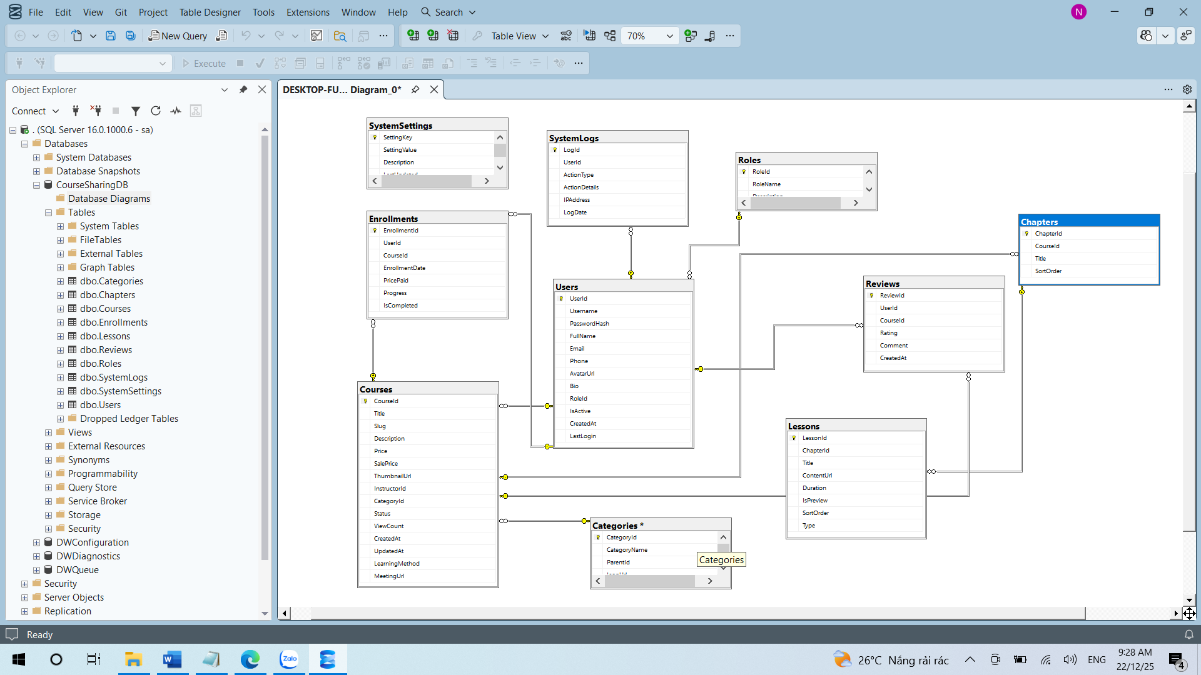
Hình 1. Database Diagrams
Mô tả từng bảng:

2.3.1. Phân hệ Quản trị Người dùng (User Management)
Bảng 1: Roles (Phân quyền hệ thống)
Chức năng: Định nghĩa các cấp độ truy cập để bảo mật hệ thống.
Chi tiết: RoleId (PK), RoleName (Admin, Instructor, Student), Description (Mô tả quyền hạn), Permissions (Lưu trữ dưới dạng JSON để phân quyền chi tiết hơn như "tạo khóa học", "xóa người dùng").
Bảng 2: Users (Người dùng)
Chức năng: Trái tim của hệ thống, lưu trữ mọi đối tượng tham gia.
Chi tiết mở rộng:
UserId (PK), Username, PasswordHash, Salt (Tăng cường bảo mật mật khẩu).
FullName, Email (Unique), Phone, AvatarUrl.
Bio (Giới thiệu bản thân - dành cho Giảng viên).
RoleId (FK), IsActive (Boolean), LastLogin (Thời điểm đăng nhập cuối).
CreatedDate, UpdatedDate.

2.3.2. Phân hệ Nội dung Khóa học (Content Management)
Bảng 3: Categories (Danh mục đào tạo)
Chức năng: Phân cấp khóa học theo hình cây (Multi-level).
Chi tiết: CategoryId (PK), CategoryName, Slug (Đường dẫn thân thiện cho SEO), ParentId (Tự tham chiếu để tạo danh mục cha-con), IconUrl, SortOrder (Thứ tự hiển thị).
Bảng 4: Courses (Khóa học)
Chức năng: Lưu trữ thông tin cốt lõi của sản phẩm đào tạo.
Chi tiết mở rộng:
CourseId (PK), Title, Subtitle (Mô tả ngắn), Description (Mô tả chi tiết/HTML).
ThumbnailUrl, TrailerVideoUrl (Video giới thiệu).
Price (Giá gốc), DiscountPrice (Giá khuyến mãi).
LearningMethod (Học Online/Học qua Video/Hỗ trợ 1-1).
MeetingUrl (Zoom/Google Meet dành cho lớp học trực tiếp).
InstructorId (FK to Users), CategoryId (FK to Categories).
Status (Draft, Published, Archived), TotalEnrolled (Số lượng học viên đã đăng ký - để thống kê nhanh).
Bảng 5: Chapters (Chương học)
Chức năng: Định cấu trúc lộ trình học tập.
Chi tiết: ChapterId (PK), CourseId (FK), Title, SortOrder (Sắp xếp chương 1, 2, 3...).
Bảng 6: Lessons (Bài học chi tiết)
Chức năng: Chứa nội dung thực tế mà học viên sẽ tiêu thụ.
Chi tiết mở rộng:
LessonId (PK), ChapterId (FK), Title, Slug.
ContentType (Video, Document, Quiz, Coding Exercise).
ContentUrl (Link video YouTube/Vimeo/S3).
Description (Văn bản đi kèm bài học), Duration (Thời lượng video tính bằng giây).
IsPreview (Cho phép học thử không cần mua), SortOrder.

2.3.3. Phân hệ Giao dịch & Đánh giá (Transaction & Feedback)
Bảng 7: Enrollments (Ghi danh & Thanh toán)
Chức năng: Quản lý quyền truy cập và dữ liệu tài chính.
Chi tiết mở rộng:
EnrollmentId (PK), UserId (FK), CourseId (FK).
EnrolledDate, ExpiryDate (Ngày hết hạn truy cập - nếu có).
PricePaid (Lưu giá thực tế lúc mua để báo cáo tài chính).
PaymentMethod (Momo, VNPAY, Bank Transfer, Stripe).
PaymentStatus (Pending, Completed, Refunded).
Bảng 8: Reviews (Đánh giá từ học viên)
Chức năng: Xây dựng uy tín và chất lượng cho khóa học.
Chi tiết: ReviewId (PK), UserId (FK), CourseId (FK), Rating (1-5 sao), Comment, ReviewDate, IsHidden (Dùng để ẩn các bình luận vi phạm).

2.3.4. Phân hệ Vận hành & Cấu hình (System Operations)
Bảng 9: SystemLogs (Nhật ký hoạt động)
Chức năng: Giám sát an ninh và vết hoạt động.
Chi tiết: LogId (PK), UserId (FK), ActionType (Login, Purchase, DeleteCourse...), Description (Mô tả chi tiết hành động), IPAddress, UserAgent (Trình duyệt/Thiết bị), CreatedAt.
Bảng 10: SystemSettings
Chức năng: Quản lý các thông số hệ thống mà không cần can thiệp vào code.
Chi tiết: SettingId (PK), SettingKey (VD: 'SITE_NAME', 'SUPPORT_EMAIL', 'MAINTENANCE_MODE'), SettingValue (Giá trị tương ứng), Description, LastUpdatedBy.

2.4. Lược đồ Use case
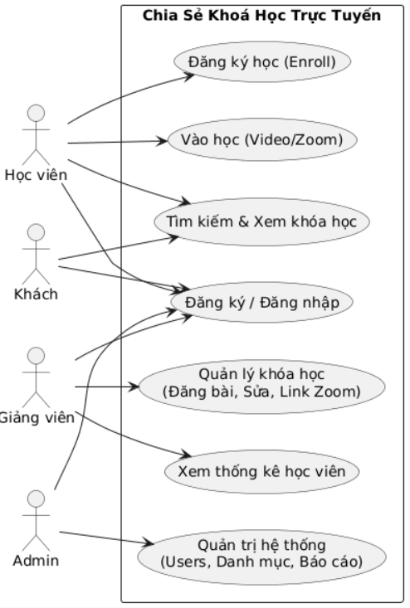
Hình 2. Use case hệ thống
Mô tả:

2.4.1. Cơ chế Xác thực và Điều hướng Phân quyền
Tiến trình này đóng vai trò là "màng lọc an ninh" đầu tiên, đảm bảo tính toàn vẹn và bảo mật cho toàn bộ tài nguyên của hệ thống.
Tác nhân (Actor): Khách truy cập, Học viên, Giảng viên, Quản trị viên (Admin).
Mục đích: Thiết lập phiên làm việc (Session) hợp lệ và xác định không gian chức năng tương ứng với vai trò của người dùng.
Tiền điều kiện: Tài khoản người dùng đã được khởi tạo và kích hoạt trong cơ sở dữ liệu.
Luồng sự kiện chi tiết:
Người dùng tiếp cận giao diện Đăng nhập thông qua cổng điều hướng trên hệ thống.
Hệ thống cung cấp biểu mẫu yêu cầu các thông số định danh gồm: Username (Tên đăng nhập) và Password (Mật khẩu).
Sau khi tiếp nhận dữ liệu, hệ thống thực hiện truy vấn vào bảng Users. Tại đây, mật khẩu nhập vào được xử lý qua thuật toán băm (Hash) để đối soát với chuỗi dữ liệu đã lưu trữ.
Kịch bản thành công: Nếu thông tin khớp, hệ thống khởi tạo một đối tượng Session chứa thông tin cơ bản của người dùng. Dựa vào thuộc tính RoleId, hệ thống thực hiện điều hướng logic:
Admin: Chuyển hướng về bảng điều khiển tổng cục (Central Admin Panel) để quản trị hệ thống.
Giảng viên: Dẫn tới trung tâm quản lý học liệu (Instructor Dashboard) để theo dõi khóa học và doanh thu.
Học viên: Đưa về trang chủ cá nhân hóa hoặc lộ trình học tập đang theo đuổi.
Ngoại lệ: Trong trường hợp thông tin định danh sai lệch hoặc tài khoản đang bị khóa (IsActive = False), hệ thống sẽ từ chối truy cập và phản hồi thông báo cảnh báo để ngăn chặn các nỗ lực xâm nhập bất hợp pháp.

2.4.2. Quy trình Quản trị nội dung và Kiến tạo tri thức
Đây là nghiệp vụ cốt lõi dành cho đội ngũ chuyên gia, nơi các tài nguyên giáo dục được số hóa và cấu trúc hóa.
Tác nhân: Giảng viên (Instructor).
Mục đích: Thực thi các quyền hạn CRUD (Khởi tạo, Truy xuất, Cập nhật, Lưu trữ) đối với các khóa học thuộc quyền sở hữu cá nhân.
Tiền điều kiện: Đã vượt qua bước xác thực với vai trò Giảng viên (Role = 2).
Luồng sự kiện chi tiết:
Giảng viên truy cập vào phân hệ "Kênh Giảng Viên", nơi hệ thống tổng hợp các chỉ số vận hành và danh sách khóa học hiện hành.
Khi thực hiện lệnh "Thêm mới" hoặc "Hiệu chỉnh", hệ thống mở ra một giao diện cấu trúc hóa dữ liệu phức hợp:
Thông tin định danh: Tiêu đề, mô tả chi tiết, phân loại vào Categories tương ứng.
Giá trị kinh tế: Thiết lập mức giá niêm yết và các chính sách ưu đãi.
Tài nguyên đa phương tiện: Tải lên hình ảnh đại diện (Thumbnail) và các tài liệu hướng dẫn chuyên sâu.
Giao tiếp trực tuyến: Tích hợp các đường dẫn hội thoại video (Zoom/Google Meet) cho các buổi học đồng bộ.
Sau khi hoàn tất nhập liệu, hệ thống thực hiện kiểm tra tính toàn vẹn của dữ liệu (Validation) trước khi đồng bộ hóa vào bảng Courses.
Hệ thống phản hồi trạng thái giao dịch thành công và cập nhật lại bộ nhớ đệm (Cache) để hiển thị nội dung mới cho người dùng toàn hệ thống.

2.4.3. Logic Ghi danh và Xác lập quyền sở hữu
Quy trình này đánh dấu bước chuyển đổi từ người dùng vãng lai thành học viên chính thức của một lộ trình đào tạo cụ thể.
Tác nhân: Học viên (Student).
Mục đích: Thiết lập mối quan hệ pháp lý và kỹ thuật giữa học viên và tài nguyên tri thức.
Tiền điều kiện: Người dùng đã đăng nhập với vai trò Học viên (Role = 3).
Luồng sự kiện chi tiết:
Học viên tìm hiểu thông tin tại trang "Chi tiết khóa học" để đánh giá mức độ phù hợp của nội dung.
Hành động nhấn "Đăng ký học ngay" sẽ kích hoạt bộ lọc kiểm tra trạng thái tại bảng Enrollments.
Cơ chế xử lý:
Nếu hệ thống xác nhận chưa tồn tại bản ghi ghi danh: Một tiến trình giao dịch được khởi tạo, lưu trữ UserId, CourseId, mức phí thực tế tại thời điểm giao dịch (PricePaid) và thời gian hệ thống.
Nếu bản ghi đã tồn tại (đã mua trước đó): Hệ thống sẽ bỏ qua bước ghi đè dữ liệu để tối ưu hóa tài nguyên.
Ngay sau khi quyền sở hữu được xác lập, hệ thống thực hiện chuyển hướng học viên về không gian "Góc học tập cá nhân" (MyCourses) để bắt đầu quá trình tiêu thụ nội dung.

2.4.4. Quy trình Điều phối Trải nghiệm Học tập (UC-04: Vào học)
Giai đoạn này tập trung vào việc hiển thị và tương tác với các học liệu số trong một môi trường được bảo vệ.
Tác nhân: Học viên.
Mục đích: Truy cập và tiêu thụ các bài giảng video, tài liệu và tham gia các lớp học trực tuyến.
Tiền điều kiện: Tài khoản phải có bản ghi ghi danh hợp lệ và còn hiệu lực trong bảng Enrollments.
Luồng sự kiện chi tiết:
Từ giao diện quản lý cá nhân, học viên chọn khóa học muốn tiếp tục. Hệ thống sẽ điều hướng yêu cầu đến trang LearningRoom.aspx.
Tại đây, một cơ chế kiểm tra bảo mật ngầm định sẽ xác minh quyền truy cập (Access Token). Nếu không hợp lệ, người dùng sẽ bị đẩy ra ngoài để tránh việc truy cập trái phép qua URL.
Hệ thống thực hiện truy vấn đa bảng để đổ dữ liệu ra giao diện:
Hiển thị cấu trúc lộ trình theo từng chương (Chapters) và bài học bài bản (Lessons).
Kích hoạt trình phát Video (Streaming) hoặc hiển thị tài liệu đính kèm.
Cung cấp các nút tương tác trực tiếp (Join Zoom/Meet) nếu giảng viên đang tổ chức lớp học trực tuyến.
Học viên có thể linh hoạt chuyển đổi giữa các bài học, hệ thống sẽ tự động ghi nhận tiến độ học tập (nếu có tính năng tracking).

2.4.5. Cơ chế Kiểm soát và Điều phối Toàn cục (UC-05: Quản trị Hệ thống)
Đây là quyền năng cao nhất dành cho người điều hành để duy trì sự ổn định và sạch sẽ cho toàn bộ hệ sinh thái.
Tác nhân: Quản trị viên (Admin).
Mục đích: Giám sát vận hành, xử lý các sự cố kỹ thuật và kiểm duyệt nội dung toàn hệ thống.
Tiền điều kiện: Đăng nhập với quyền hạn tối cao (Role = 1).
Luồng sự kiện chi tiết:
Admin truy cập vào Trung tâm điều hành (Admin Dashboard) - nơi tổng hợp toàn bộ các báo cáo biến động về người dùng và nội dung.
Admin thực thi các module quản lý chuyên biệt:
Quản trị nhân sự: Rà soát danh sách người dùng, thực hiện lệnh khóa (Deactivate) đối với các tài khoản có hành vi vi phạm chính sách hoặc hỗ trợ phục hồi quyền truy cập.
Cấu trúc phân loại: Thống nhất và mở rộng các danh mục đào tạo nhằm tối ưu hóa trải nghiệm tìm kiếm cho học viên.
Kiểm duyệt nội dung: Rà soát các khóa học đang được phát hành trên hệ thống, có quyền gỡ bỏ hoặc ẩn các nội dung không đạt chuẩn chất lượng hoặc vi phạm bản quyền.
Mọi thao tác của Admin đều được hệ thống ghi lại vào bảng SystemLogs để đảm bảo tính minh bạch và khả năng truy vết trong trường hợp cần thiết.

2.5. Một số luồng chính DFD

2.5.1. Luồng 1: Quản lý khoá học (Dành cho Giảng viên)
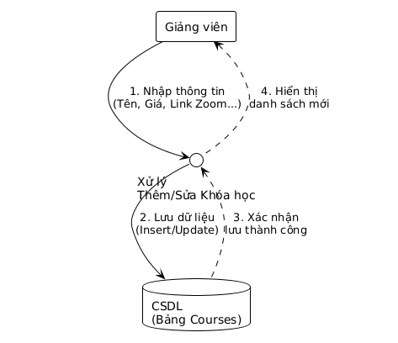
Hình 3. Quản lý khoá học
Mô tả:
Bước 1: Khởi tạo và Tiếp nhận thông tin (Input)
Tác nhân: Giảng viên khởi sự hành động thông qua giao diện quản trị.
Hành động: Giảng viên nhập các dữ liệu thuộc tính của khóa học vào biểu mẫu (Form).
Dữ liệu bao gồm: Tên khóa học, giá niêm yết, đường dẫn phòng học trực tuyến (Link Zoom/Meet) và các thông tin mô tả liên quan.
Bước 2: Xử lý và Lưu trữ dữ liệu (Process & Storage)
Tiến trình xử lý: Hệ thống tiếp nhận luồng dữ liệu từ giao diện, thực hiện kiểm tra tính hợp lệ (Validation) và phân loại tác vụ (là tạo mới - Insert hay là cập nhật khóa học cũ - Update).
Ghi dữ liệu: Sau khi xử lý, lệnh truy vấn được gửi xuống Cơ sở dữ liệu (CSDL), tác động trực tiếp vào Bảng Courses để lưu giữ thông tin bền vững.
Bước 3: Phản hồi hệ thống (Confirmation)
Xác nhận: Sau khi CSDL thực hiện ghi dữ liệu thành công, một tín hiệu phản hồi (Acknowledgement) được gửi ngược lại cho bộ phận xử lý của ứng dụng.
Mục đích: Đảm bảo rằng giao dịch dữ liệu đã hoàn tất mà không có lỗi phát sinh (như lỗi kết nối hoặc trùng lặp dữ liệu).
Bước 4: Cập nhật giao diện người dùng (Output)
Hiển thị: Hệ thống làm mới (Refresh) giao diện của Giảng viên.

2.5.2. Luồng 2: Quy trình đăng ký khoá học
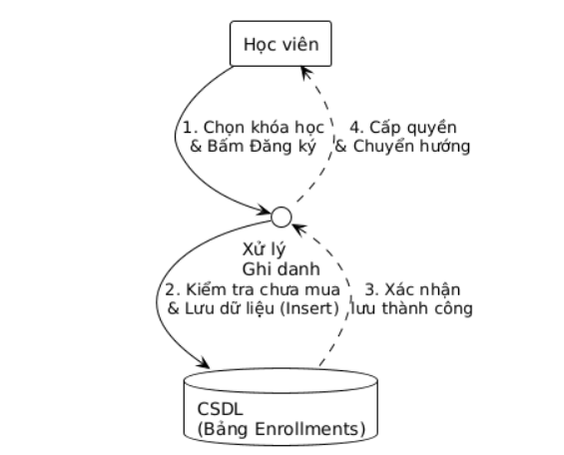
Hình 4. Luồng đăng ký khoá học
Mô tả:
Bước 1 - Khởi tạo yêu cầu: Học viên tiến hành lựa chọn khóa học mục tiêu và kích hoạt lệnh "Đăng ký" trên giao diện người dùng.
Bước 2 - Kiểm tra Logic và Ghi nhận: Bộ phận xử lý không ghi dữ liệu ngay mà thực hiện một bước kiểm tra điều kiện (Business Logic):
Hệ thống kiểm tra xem học viên này đã sở hữu khóa học hay chưa.
Nếu chưa mua, hệ thống mới thực hiện lệnh INSERT một bản ghi mới vào Bảng Enrollments.
Bước 3 - Xác nhận hệ thống: CSDL phản hồi trạng thái ghi nhận thành công, xác lập quyền truy cập chính thức cho học viên đối với tài nguyên đó.
Bước 4 - Cấp quyền và Điều hướng: Hệ thống chính thức mở khóa quyền truy cập nội dung bài giảng cho học viên, đồng thời thực hiện chuyển hướng người dùng đến trang học tập hoặc danh sách khóa học cá nhân.

2.5.3. Luồng 3: Quy trình học trực tuyến
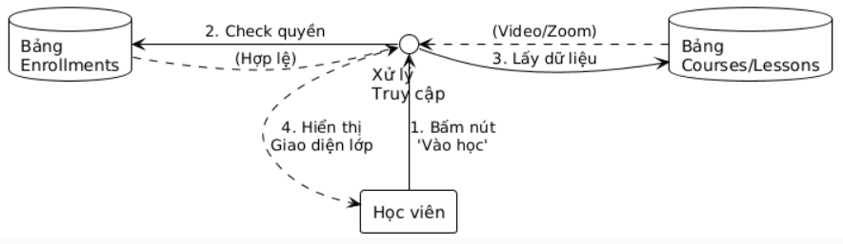
Hình 5. Luồng quy trình học trực tuyến
Mô tả:
Tác nhân (Entity): Học viên.
Kho dữ liệu (Data Store):
Bảng Enrollments: Dùng để xác thực quyền hạn.
Bảng Courses & Lessons: Dùng để lấy nội dung bài học.
Diễn giải quy trình:
Yêu cầu truy cập: Tại trang danh sách khóa học của tôi, Học viên nhấn nút "Vào học ngay". Yêu cầu được gửi đến bộ phận xử lý trung tâm.
Kiểm tra quyền (Bảo mật): Hệ thống truy vấn kho dữ liệu Enrollments (bên trái sơ đồ) để xác thực xem User này có tồn tại bản ghi đăng ký cho khóa học này hay không.
Lấy dữ liệu (Nội dung): Sau khi xác thực thành công, hệ thống tiếp tục truy vấn kho dữ liệu Courses/Lessons (bên phải sơ đồ) để lấy:
Link phòng học trực tuyến (MeetingUrl).
Hướng dẫn phương thức học.
Danh sách video bài giảng.
Hiển thị: Hệ thống tổng hợp toàn bộ thông tin và hiển thị giao diện "Lớp học" (Learning Room) cho Học viên, bao gồm nút vào Zoom và trình phát Video.

2.6. Kiến trúc hệ thống

2.6.1. Mô hình kiến trúc (Architecture Pattern)
Hệ thống được xây dựng dựa trên Mô hình 3 lớp (3-Tier Architecture) hoạt động trên nền tảng Web. Đây là mô hình tiêu chuẩn giúp tách biệt giao diện người dùng, xử lý nghiệp vụ và lưu trữ dữ liệu, giúp hệ thống dễ dàng bảo trì và mở rộng.
Cụ thể các lớp hoạt động như sau:
Lớp Giao diện (Presentation Layer - PL):
Là các trang .aspx (WebForms) hiển thị trên trình duyệt của người dùng.
Sử dụng HTML, CSS và JavaScript để tương tác với người dùng (Khách, Học viên, Giảng viên, Admin).
Nhiệm vụ: Nhận yêu cầu từ người dùng (Click, Nhập liệu) và hiển thị kết quả trả về từ Server.
Lớp Nghiệp vụ (Business Logic Layer - BLL):
Được viết bằng ngôn ngữ C# trong các file Code-behind (.aspx.cs).
Nhiệm vụ: Xử lý các quy tắc nghiệp vụ như: Kiểm tra đăng nhập, tính toán tổng tiền, kiểm tra điều kiện mua khóa học, xử lý logic Link Zoom/Video.
Lớp Truy cập Dữ liệu (Data Access Layer - DAL):
Sử dụng công nghệ ADO.NET (SqlConnection, SqlCommand).
Nhiệm vụ: Kết nối trực tiếp xuống cơ sở dữ liệu để thực hiện các câu lệnh SQL (SELECT, INSERT, UPDATE, DELETE).
Lớp Cơ sở dữ liệu (Database):
Sử dụng Microsoft SQL Server.
Nhiệm vụ: Lưu trữ toàn bộ dữ liệu hệ thống (Users, Courses, Enrollments...).

2.6.2. Sơ đồ Kiến trúc Hệ thống (Deployment Diagram)
Dưới đây là sơ đồ kiến trúc vật lý thể hiện cách các thành phần công nghệ tương tác với nhau trong môi trường thực tế.
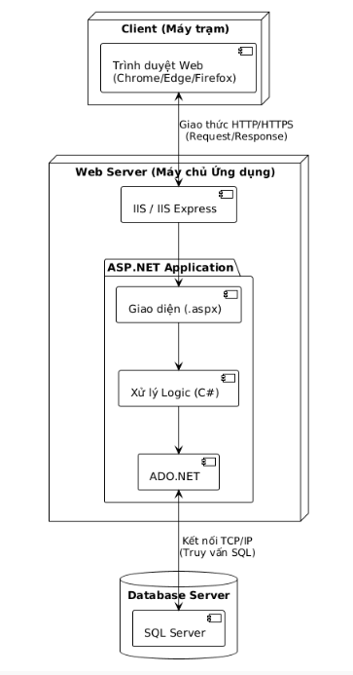
Hình 6. Sơ đồ kiến trúc
Mô tả:
Client (Máy trạm - Lớp giao diện người dùng)
Đây là nơi người dùng tương tác trực tiếp với hệ thống.
Thành phần: Sử dụng trình duyệt Web (Chrome, Edge, Firefox...).
Chức năng: Gửi yêu cầu (Request) và nhận phản hồi (Response) từ máy chủ thông qua giao thức HTTP/HTTPS.
Web Server (Máy chủ Ứng dụng - Lớp xử lý trung gian)
Đây là "trái tim" của hệ thống, nơi tiếp nhận yêu cầu từ Client và xử lý các quy tắc nghiệp vụ. Nó bao gồm các tầng nhỏ hơn:
IIS / IIS Express: Là trình chủ Web (Web Server) của Microsoft, đóng vai trò tiếp nhận kết nối và chuyển tiếp yêu cầu vào ứng dụng ASP.NET.
ASP.NET Application: Chứa mã nguồn thực tế của ứng dụng, chia thành 3 phần:
Giao diện (.aspx): Các tệp tin định dạng cách hiển thị trang web (Web Forms).
Xử lý Logic (C#): Mã nguồn xử lý các phép tính, quy tắc nghiệp vụ và điều hướng dữ liệu.
ADO.NET: Thư viện giúp ứng dụng kết nối và trao đổi dữ liệu với cơ sở dữ liệu.
Database Server (Máy chủ Cơ sở dữ liệu - Lớp lưu trữ)
Đây là nơi lưu giữ toàn bộ dữ liệu bền vững của hệ thống.
Thành phần: Sử dụng hệ quản trị cơ sở dữ liệu SQL Server.
Kết nối: Giao tiếp với lớp ứng dụng thông qua kết nối TCP/IP bằng ngôn ngữ truy vấn SQL.

CHƯƠNG 3: KẾT QUẢ NGHIÊN CỨU

3.1. Trang chủ
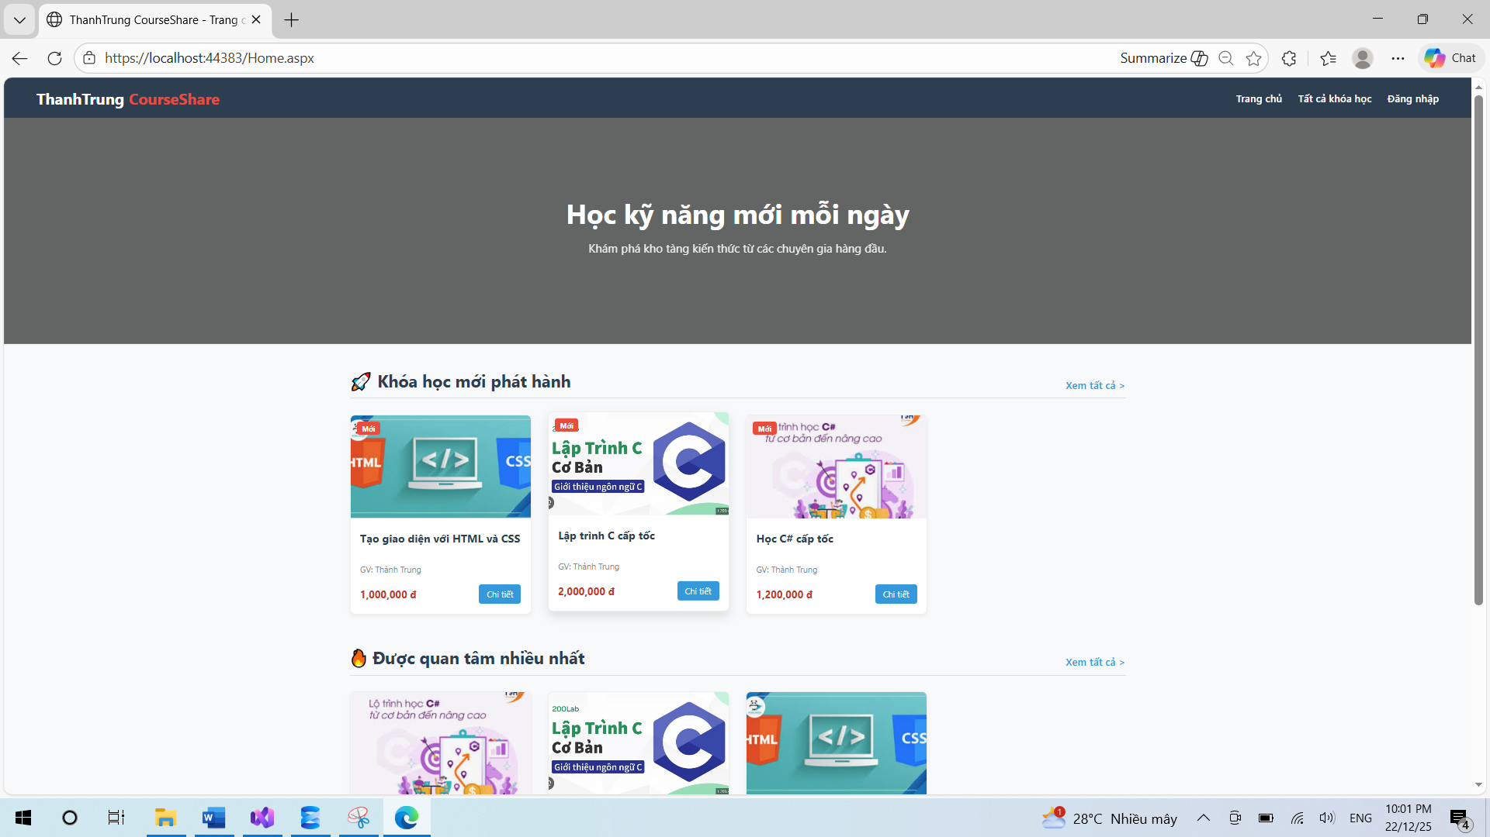
Hình 7. Trang chủ Home.aspx

3.2. Trang danh sách khoá học
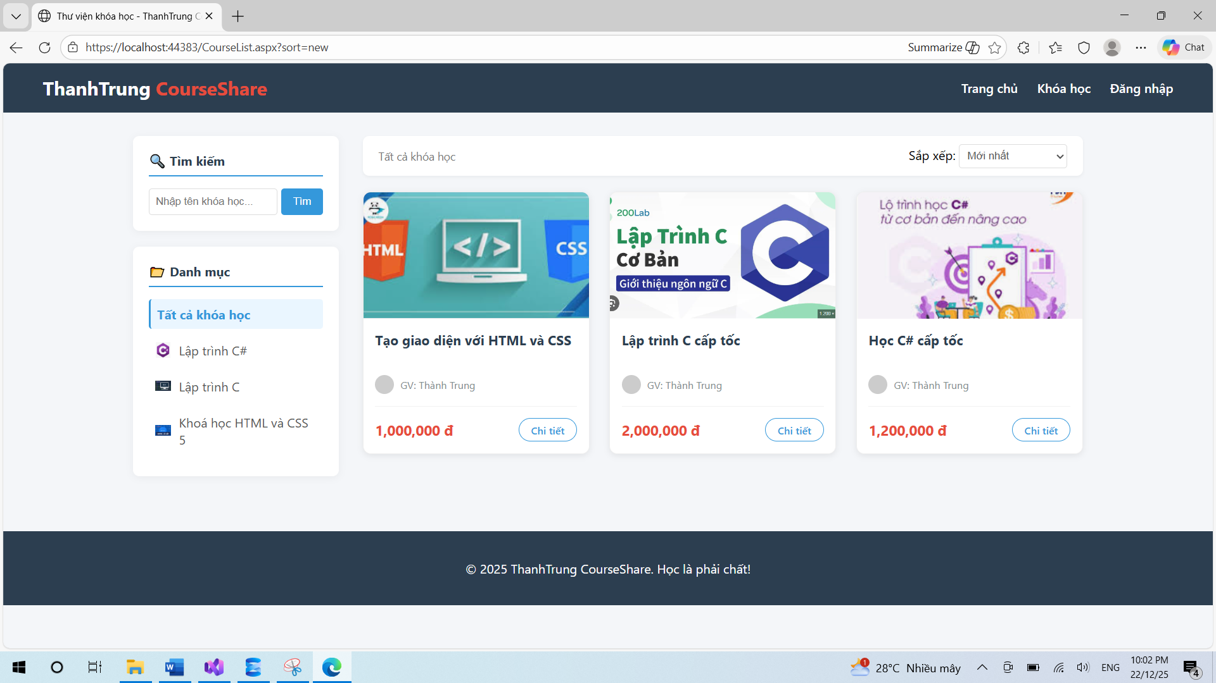
Hình 8. Trang CourseList.aspx

3.3. Trang đăng nhập
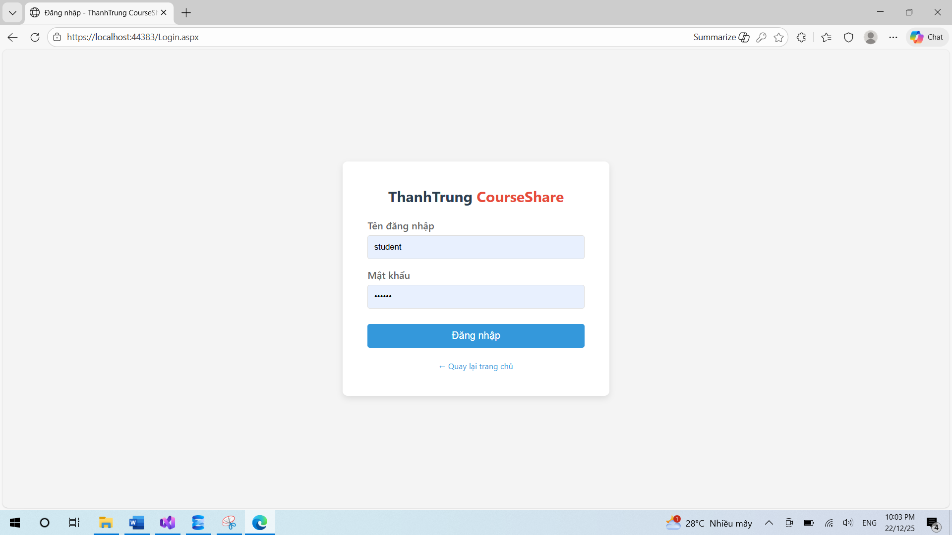
Hình 9. Trang Login.aspx

3.4. Trang quản lý user
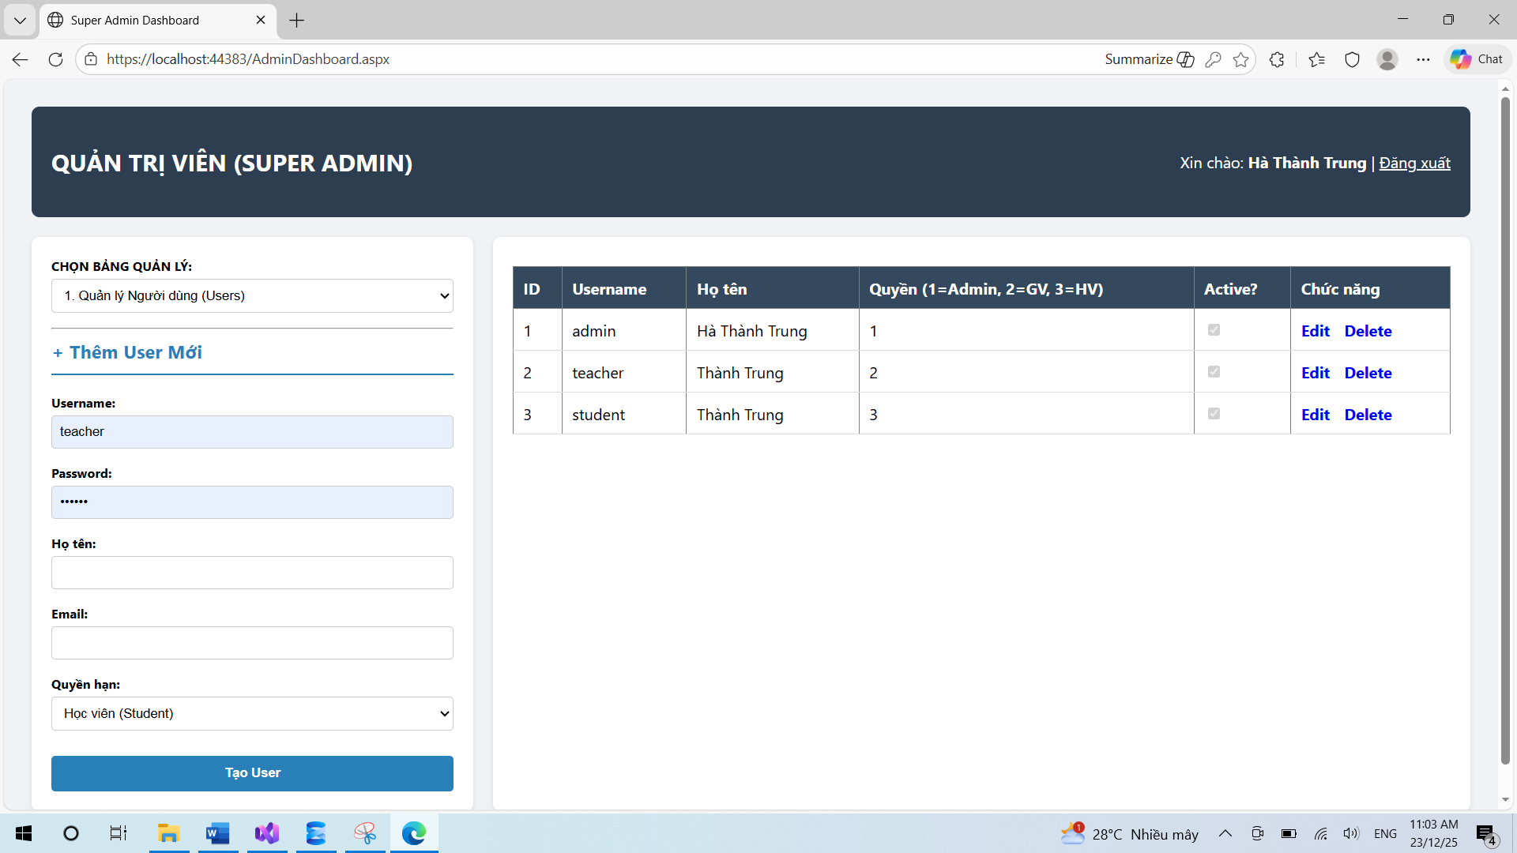
Hình 10. Trang AdminDashboard.aspx

3.5. Trang quản lý danh mục
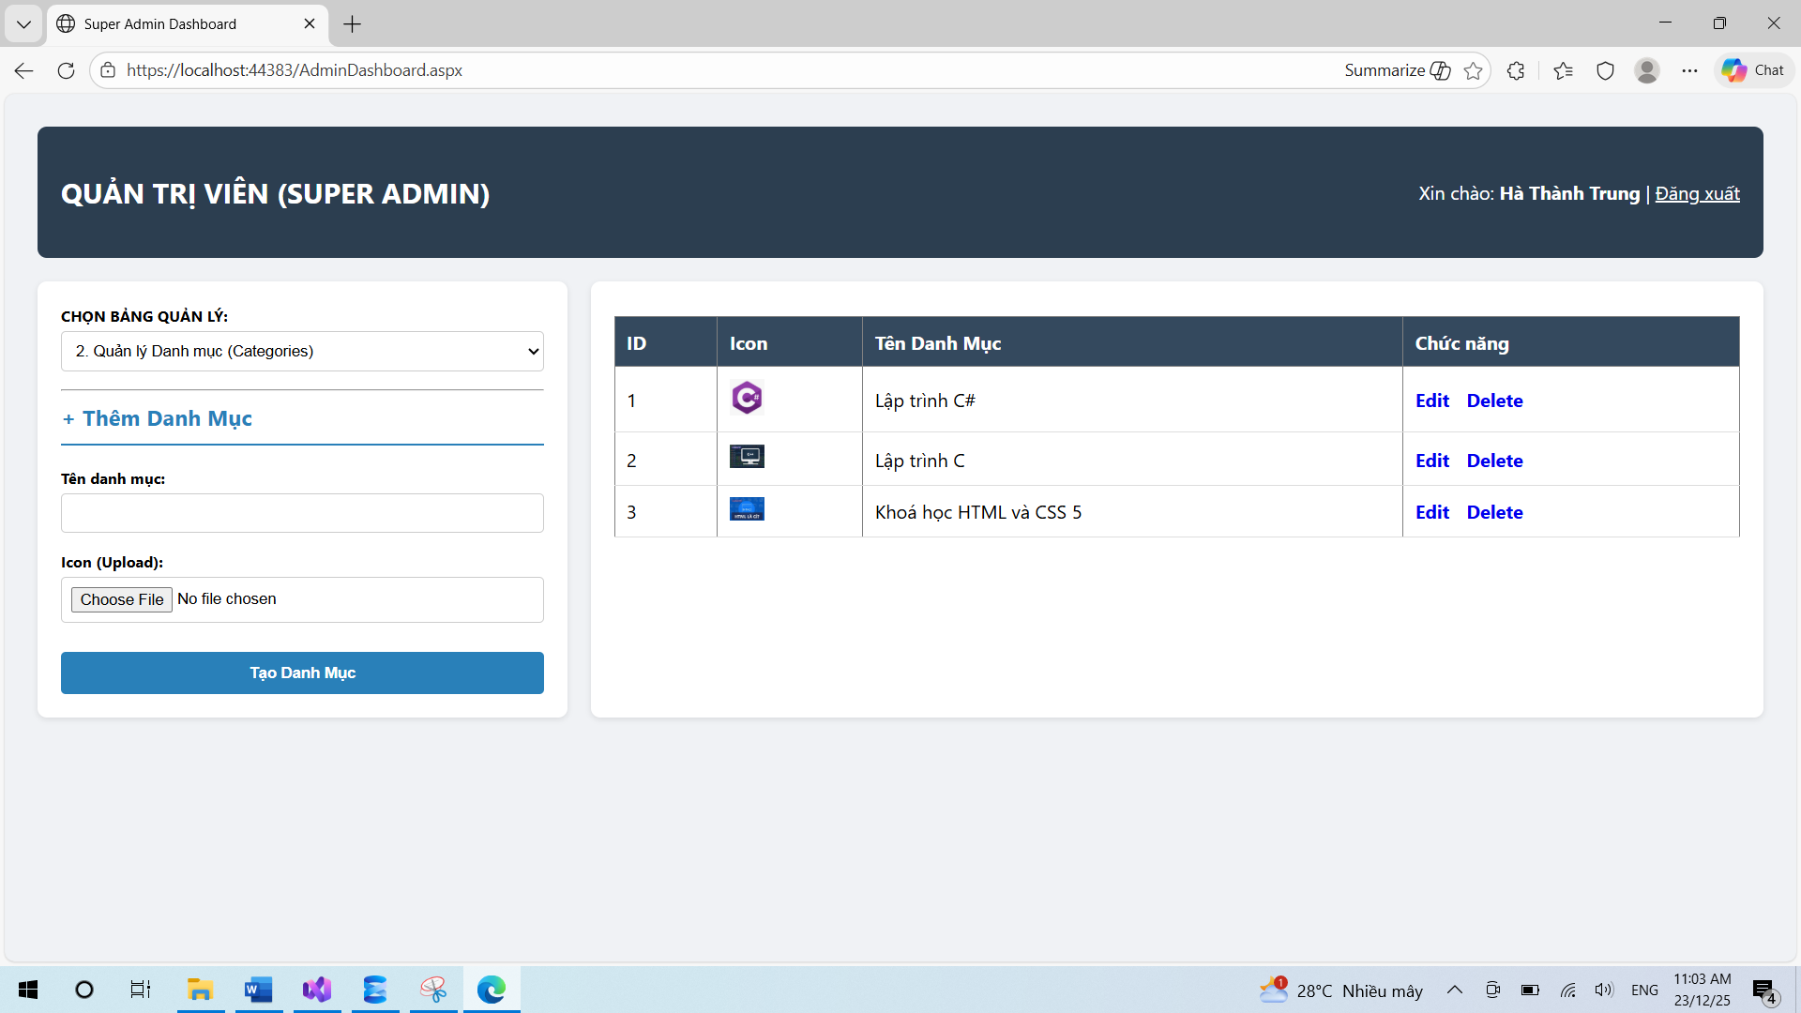
Hình 11. Quản lý danh mục

3.6. Trang quản lý khoá học
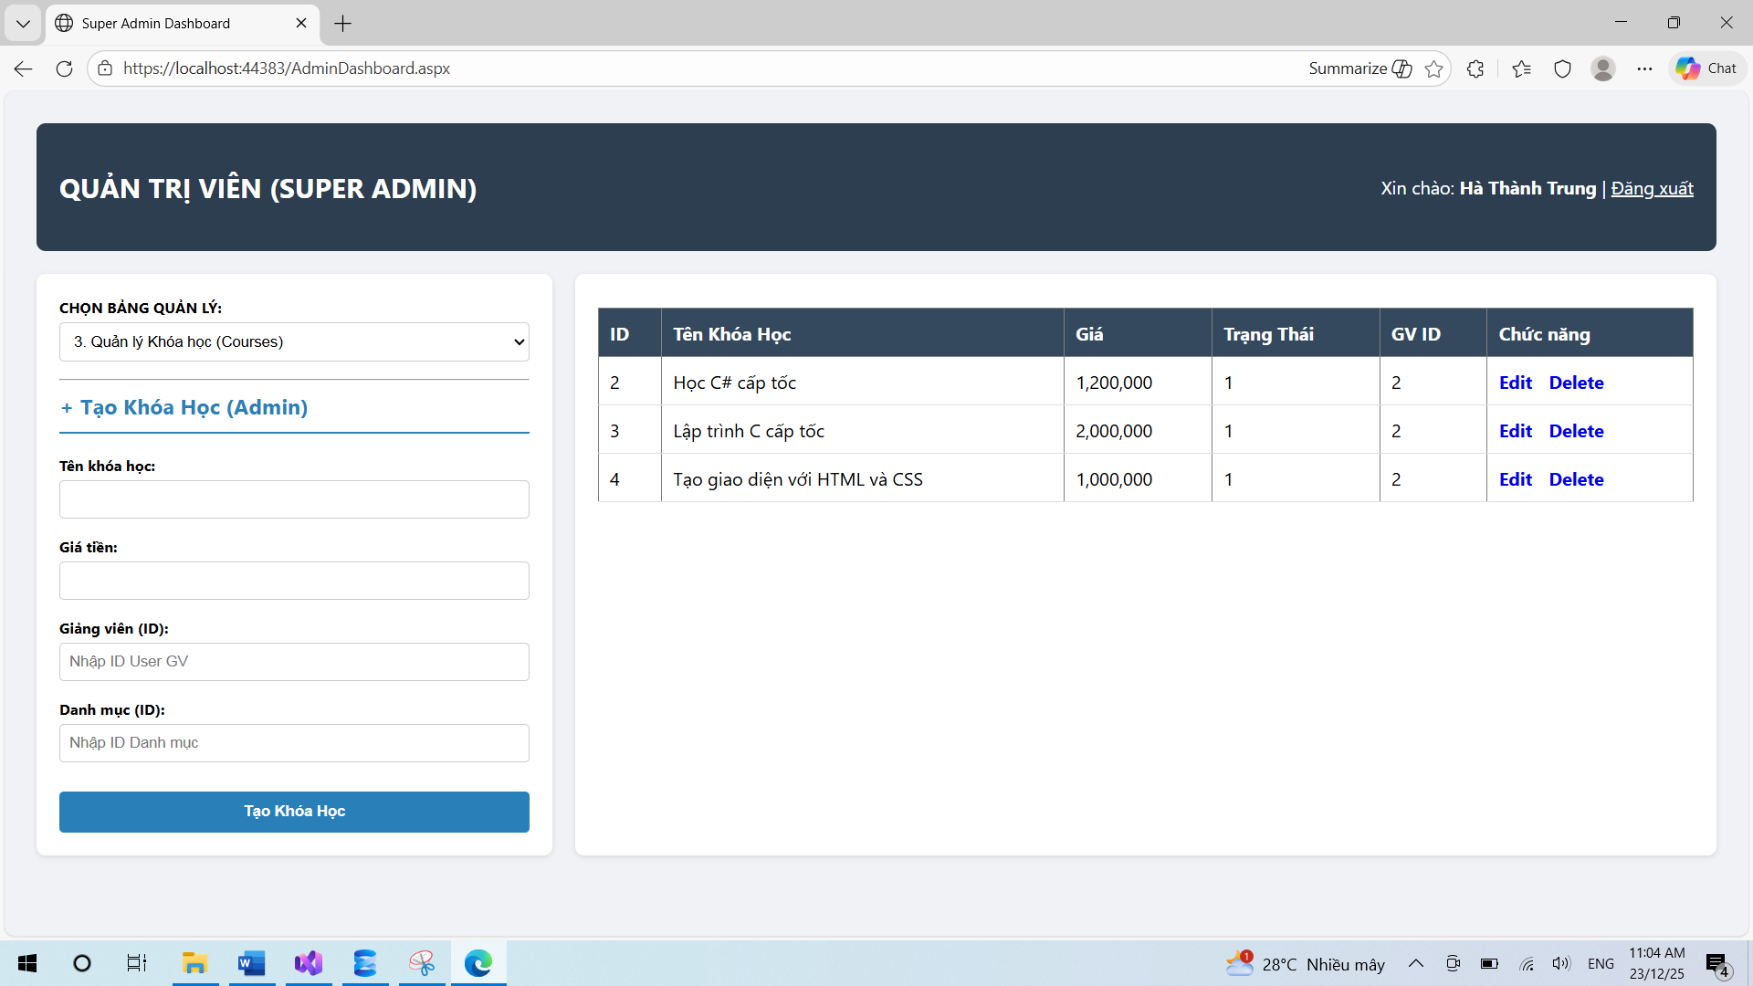
Hình 12. Trang quản lý khoá học

3.7. Trang tạo khoá học cho của giảng viên
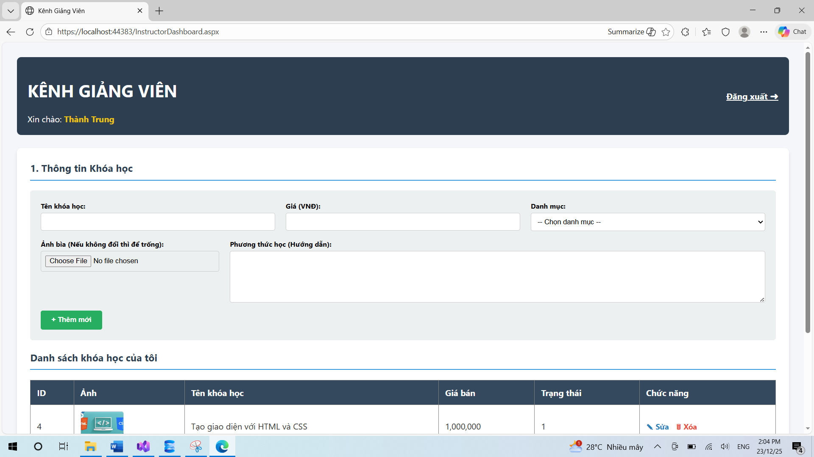
Hình 13. Trang InstructorDashboard.aspx

3.8. Trang chi tiết khoá học khi học viên đăng ký
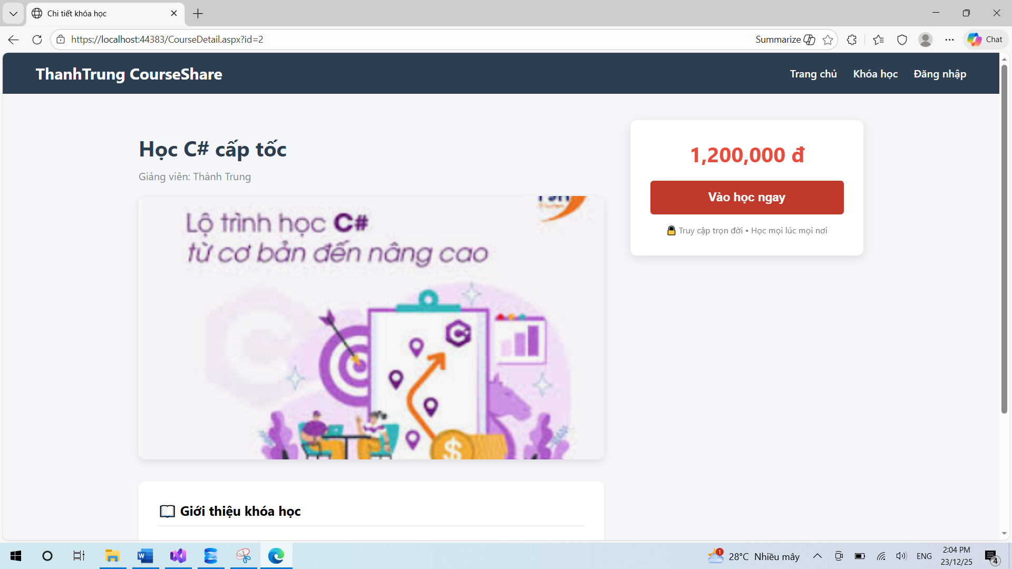
Hình 14. Trang CouresDetail.aspx

3.9. Trang khoá học của học sinh đã đăng ký thành công
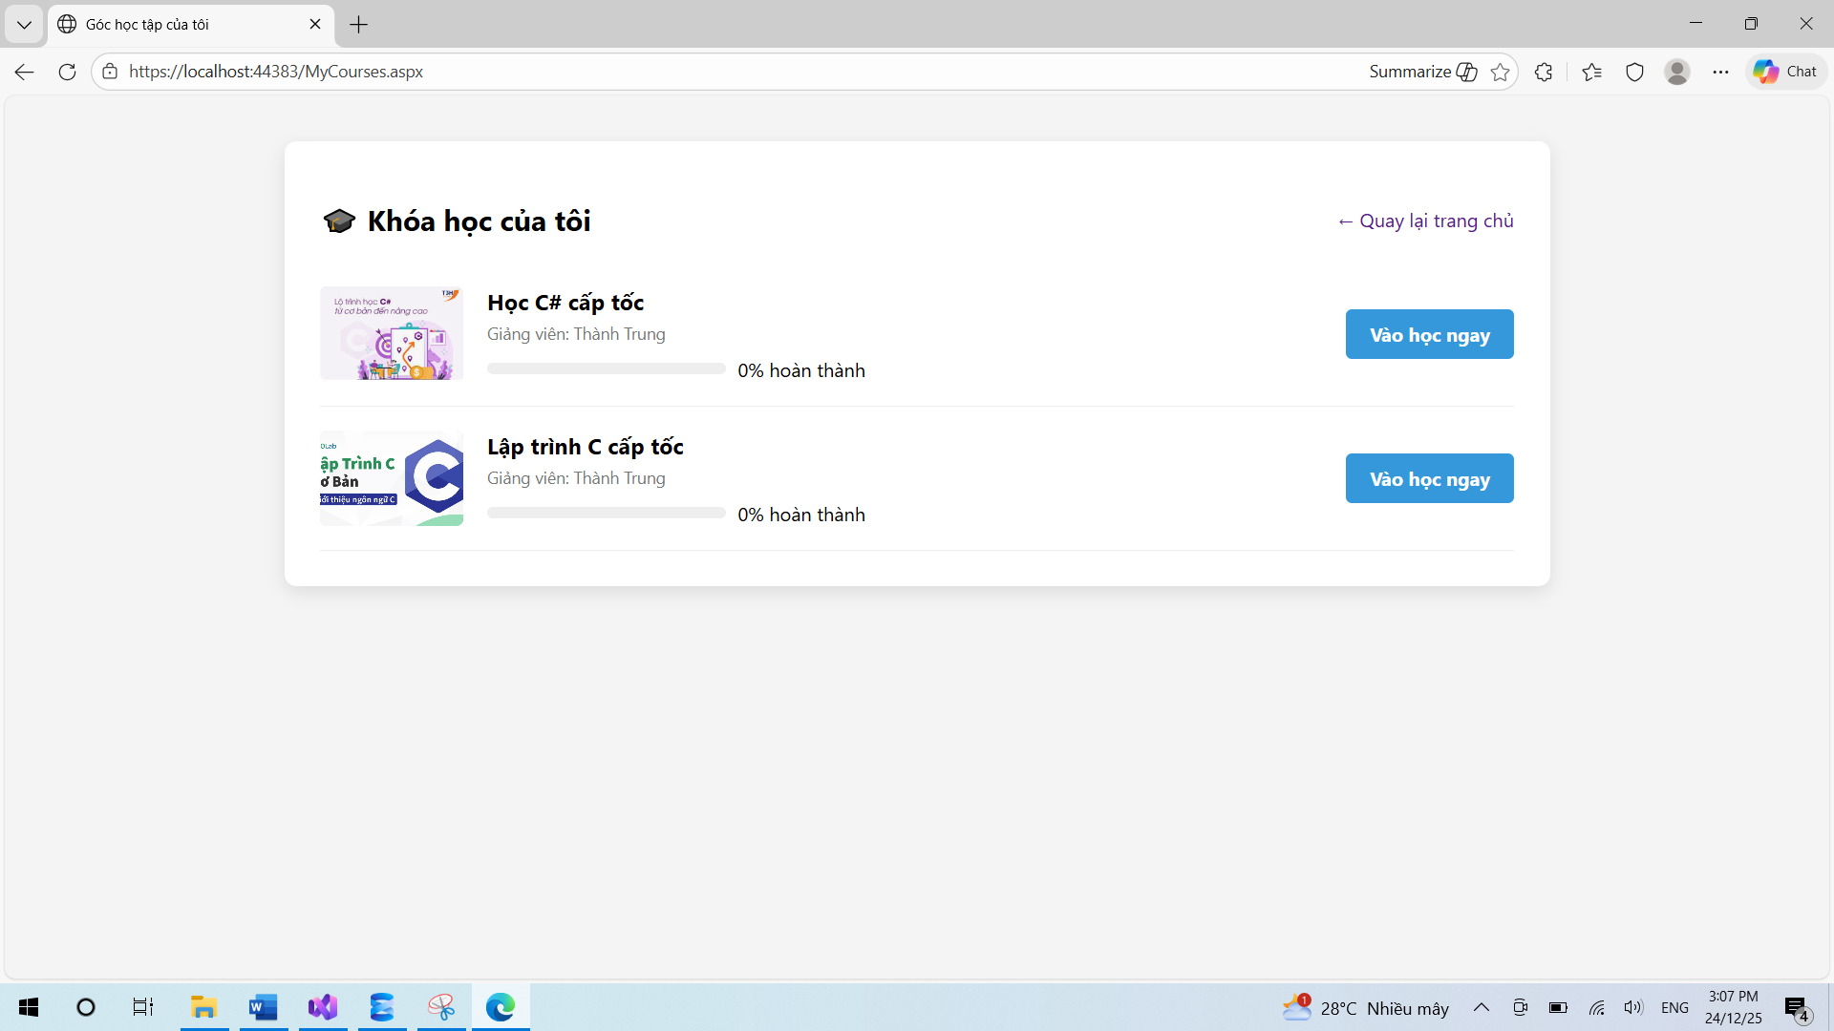
Hình 15. Trang MyCoures.aspx

CHƯƠNG 4: KẾT LUẬN VÀ HƯỚNG PHÁT TRIỂN

4.1. KẾT LUẬN
Về phương diện sản phẩm và giải pháp thực tiễn
Sản phẩm cuối cùng là một hệ thống website hoàn chỉnh, vận hành ổn định trên nền tảng ASP.NET WebForms, đáp ứng nhu cầu cấp thiết về việc số hóa giáo dục trong kỷ nguyên số.
Cấu trúc dữ liệu vững chắc: Hệ thống sở hữu một cơ sở dữ liệu SQL Server được thiết kế khoa học với 10 bảng dữ liệu đã qua quá trình chuẩn hóa khắt khe. Điều này không chỉ giúp tối ưu hóa không gian lưu trữ mà còn đảm bảo tính toàn vẹn, nhất quán của thông tin trong suốt quá trình vận hành.
Giải quyết triệt để quy trình nghiệp vụ: CourseShare không dừng lại ở mức độ trưng bày thông tin mà đã mô phỏng thành công một hệ sinh thái E-learning chuyên nghiệp cho ba nhóm đối tượng cốt lõi:
Quản trị viên: Nắm giữ quyền năng điều phối toàn diện, từ nhân sự đến nội dung chuyên môn.
Giảng viên: Sở hữu bộ công cụ biên soạn bài giảng trực quan, hỗ trợ đa dạng phương thức học tập từ Video truyền thống đến các lớp học trực tuyến thời gian thực (Zoom/Meet).
Học viên: Trải nghiệm quy trình khép kín và mượt mà, từ khâu tìm kiếm cảm hứng học tập đến khi thực sự làm chủ kiến thức trong lớp học ảo.
Trải nghiệm người dùng: Giao diện được chăm chút tỉ mỉ, đề cao tính công thái học và sự tinh giản, giúp người dùng dễ dàng làm quen và thao tác mà không cần quá nhiều hướng dẫn kỹ thuật.
Về phương diện công nghệ và giá trị học thuật
Đồ án là minh chứng cho việc ứng dụng thành thạo các kiến trúc phần mềm kinh điển vào thực tế:
Kiến trúc 3 lớp (3-Tier): Việc tách bạch giữa Giao diện, Xử lý nghiệp vụ và Truy xuất dữ liệu đã giúp mã nguồn đạt được độ sáng sủa, tạo điều kiện thuận lợi cho việc bảo trì và mở rộng sau này.
Tối ưu hóa hiệu năng: Bằng cách khai thác sức mạnh của kỹ thuật ADO.NET, hệ thống đạt được tốc độ phản hồi ấn tượng trong việc truy xuất và xử lý dữ liệu lớn.
An ninh hệ thống: Cơ chế phân quyền dựa trên vai trò (Role-based Authorization) được thiết lập chặt chẽ, tạo ra một rào chắn bảo mật vững chắc, bảo vệ quyền lợi hợp pháp và tài sản trí tuệ của các giảng viên.
Ý nghĩa xã hội và khả năng ứng dụng
Đồ án không chỉ là một bài tập kỹ thuật mà còn là một giải pháp thực tiễn nhằm kết nối tri thức. Bằng cách tập trung các khóa học về một đầu mối duy nhất, CourseShare giải quyết triệt để tình trạng bài giảng bị phân tán trên các nền tảng miễn phí, thiếu tính hệ thống. Hệ thống hoàn toàn có khả năng triển khai thực tế tại các trung tâm đào tạo quy mô nhỏ hoặc các nhóm cộng đồng học tập tự phát để kiểm chứng và phát huy giá trị.

4.2. HƯỚNG PHÁT TRIỂN
Dù đã đạt được những kết quả đáng khích lệ, song trong bối cảnh công nghệ thay đổi từng ngày, CourseShare vẫn còn nhiều dư địa để nâng cấp và hoàn thiện. Tác giả đề xuất các hướng phát triển chiến lược như sau:
Hoàn thiện hệ sinh thái nghiệp vụ
Tự động hóa tài chính: Tích hợp các cổng thanh toán điện tử hiện đại như Momo, VNPAY hoặc VietQR. Việc này không chỉ chuyên nghiệp hóa quy trình mà còn giúp học viên có thể tiếp cận khóa học ngay lập tức sau khi giao dịch thành công, giảm bớt gánh nặng quản lý thủ công.
Xây dựng cộng đồng học tập tương tác: Bổ sung các tính năng "mềm" như hệ thống thảo luận thời gian thực, đánh giá chất lượng (Rating) và diễn đàn hỏi đáp. Điều này biến website từ một kho chứa video thành một môi trường học tập cộng tác sôi nổi.
Chuẩn hóa kiểm tra đánh giá: Phát triển module thi trắc nghiệm trực tuyến (Quiz) với cơ chế chấm điểm tự động và cấp chứng chỉ số (E-Certificate), giúp cụ thể hóa kết quả học tập của người dùng.
Đột phá về nền tảng công nghệ
Hiện đại hóa Framework: Lên kế hoạch chuyển đổi toàn bộ hệ thống sang ASP.NET Core MVC hoặc Blazor. Đây là bước đi sống còn để tận dụng khả năng xử lý đa nền tảng, tăng tốc độ thực thi và dễ dàng triển khai trên các hệ thống Cloud hiện đại.
Mở rộng đa thiết bị (Omnichannel): Phát triển phiên bản ứng dụng di động bằng .NET MAUI hoặc Flutter. Việc học tập sẽ không còn bị giới hạn bởi không gian hay thiết bị, cho phép học viên trau dồi kiến thức mọi lúc, mọi nơi.
Cá nhân hóa bằng Trí tuệ nhân tạo (AI): Ứng dụng thuật toán Machine Learning để phân tích hành vi người dùng, từ đó đưa ra các gợi ý khóa học (Recommendation System) chính xác theo nhu cầu và sở thích, giúp tăng tỷ lệ giữ chân người dùng và nâng cao hiệu quả giáo dục.

DANH MỤC TÀI LIỆU THAM KHẢO
- Hệ thống học tập trực tuyến LMS của trường Đại học Trà Vinh
- Xây dựng và triển khai ứng dụng Thương mại điện tử với ASP.NET – Tác giả: Phạm Hữu Khang.
- Giáo trình Lập trình Web với ASP.NET – Tác giả: Phương Lan.
- Kỹ thuật lập trình C# (Căn bản & Nâng cao) – Tác giả: Dương Quang Thiện.
- Giáo trình Hệ quản trị Cơ sở dữ liệu SQL Server – Tác giả: Phạm Hữu Khang.
- Phân tích và thiết kế hệ thống thông tin – Tác giả: Ngô Trung Việt.
- Giáo trình Phân tích thiết kế hệ thống hướng đối tượng bằng UML – Tác giả: Huỳnh Quyết Thắng.

